Методические рекомендации по формированию научных понятий в школьном курсе физики

Составители:
Пужульс И.Н., Ракова О.Ю., Пузикова Г.В.,
Копитова Г.В., Новикова Л.Н., Желтышева И.П.,
Руль С.В., Наседкина Л.В., Адамова Л.В.,
Лунева Л.Г., Павлюк Т.З., Боровец Н.И.,
Требунских Т.Н., Вахрушева Л.В., Волкова Г.С.,
Лысенко Е.И., Москалева Г.Г., Нащекина В.Л.,
Салаева Т.В., Пужульс В.В.

Омск 2008

Содержание

Введение.
- Условия успешного формирования у учащихся научных понятий._____4
- Методические рекомендации по формированию в школьном курсе физики понятия «давление»._____________________________________5
- Методические рекомендации по формированию в школьном курсе физики понятия «сила».________________________________________13
- Методические рекомендации по формированию в школьном курсе физики понятия «температура»._________________________________35
- Методические рекомендации по формированию в школьном курсе физики понятия «скорость».____________________________________43
Заключение.____________________________________________________61
Литература. ____________________________________________________62

Введение.

Основным показателем качества подготовки учащихся по физике является сознательное усвоение фундаментальных физических понятий, умение применять их внутри физики и в смежных дисциплинах. Анализ уровня сформированности знаний, умений и навыков учеников при выполнении заданий ЕГЭ по физике показал наличие серьезных недостатков в усвоении ими научных физических понятий. В формировании познавательных умений и навыков выявлено, что часть учеников не осознает значимость теоретических знаний, не умеют применять теоретические знания на практике. Совершенствованию процесса формирования научных понятий в школьном курсе физики необходимо уделять особое внимание.
Важным условием совершенствования методики формирования понятий у учащихся является понимание самим педагогом сложности такого процесса. В сборник включены методические рекомендации для учителей физики по формированию в школьном курсе таких понятий, как «давление», «сила», «температура», «скорость». Авторами предложены этапы формирования понятий на протяжении всего школьного курса, требования к усвоению данных понятий к выпускникам школ, задания, позволяющие диагностировать усвоение понятий и набор заданий, позволяющий закреплять и обогащать физические понятия.
Содержание сборника представляет интерес для учителей средних школ, студентов и преподавателей педагогических вузов.

- Условия успешного формирования у учащихся научных понятий. (Усова А.В. Методология научных исследований: Курс лекций - Челябинск: Изд-во ЧПТУ, 2004.-130с.)
Для успешного формирования у учащихся научных понятий необходимо соблюдение учителем целого ряда условий:
- Знание учителем современного содержания формируемого понятия на основе работы с научной литературой, анализа определения понятия, их интерпретация в вузовских и школьных учебниках.
- Знание возможных источников образования понятия и их влияние на качество усвоения формируемых понятий.
- Соблюдение этапов формирования понятий.
- Организация активной познавательной деятельности учащихся на всех этапах формирования понятия.
- Оперативный контроль за качеством усвоения понятия, с учетом того, что чем раньше обнаруживается ошибка в усвоении понятия, тем легче ее преодолеть.
- Мотивированное введение каждого понятия, раскрытие перед учащимися его значения и места в системе научных понятий и в практике.
Этапы формирования понятия
- Организация наблюдений единичных объектов (чувственно-конкретное восприятие).
- Обогащение наблюдения.
- Выделение общих, существенных признаков изучаемых объектов (предметов, явлений, свойств тел).
- Определение понятия.
- Уточнение и закрепление в памяти существенных признаков понятия:
а) отграничение существенных признаков от несущественных (варьирование несущественных признаков).
б) отграничение данного понятия от других понятий, сходным с данным понятием по каким-либо признакам (например, силы давления от силы тяжести).
6. Установление связи данного понятия с другими (например, зависимость массы тела от его объема и плотности, силы тока в проводнике от напряжения на концах проводника и его сопротивления).
7. Применение понятия в решении элементарных задач учебного характера.
8. Классификация понятий (например, видов теплообмена, видов парообразования, агрегатных состояний вещества) – составление классификационных схем.
9. Упражнения по определению отношений рода и вида.
10. Применения понятий в решении задач творческого характера.
11. Обогащение понятия.
12. Вторичное более полное определение понятия.
13. Опора на данное понятие при усвоении нового понятия.
14. Новое обогащение понятия.
15. Установление новых связей и отношений данного понятия с другими понятиями.

2.Методические рекомендации по формированию в школьном курсе физики понятия «давление».
Понятие «давление» является одним из основных в школьном курсе физики. Им мы оперируем на протяжении всего периода обучения физике. Основные этапы развития этого понятия представлены в таблице.
Основные этапы формирования понятия "давление" в курсе физики средней школы
№ | Класс | № § | Тема
А.В. Перышкин, Физика 7класс
1 | 7 | 33-34 |  | Первоначальное понятие о давлении твердых тел и способах его изменения
2 | 7 | 35-36 |  | Первоначальное понятие о давлении газа и его зависимости от объема и температуры
3 | 7 | 36 |  | Передача давления жидкостями и газами. Закон Паскаля
4 | 7 | 37 |  | Гидростатическое давление
5 | 7 | 40-44 |  | Атмосферное давление и способы его измерения
Г.Я. Мякишев, Б.Б. Буховцев, Н.Н. Сотский, Физика 10-11
6 | 10 | 62 - 63 |  | Давление газа с точки зрения молекулярно – кинетической теории газа
7 | 10 | 65 |  | Основное уравнение МКТ идеального газа
8 | 10 | 70 - 71 |  | Уравнение состояния идеального газа
9 | 10 | 72-73 |  | Давление насыщенного пара и его зависимость от температуры
10 | 10 | 73 |  | Зависимость температуры кипения от атмосферного давления
11 | 10 | 74 |  | Парциальное давление водяного пара
12 | 11 | 92 |  | Давление света
В соответствии с содержанием таблицы можно сформулировать следующие требования к усвоению учащимися понятия давление:
- понимание того, что давление является результатом действия силы на поверхность тела;
- понимание причин возникновения давления твердого тела, жидкости и газа;
- понимание того, что давление твердого тела зависит от величины силы давления и площади поверхности опоры;
- понимание того, что давление жидкости зависит от плотности и высоты столба жидкости (глубины погружения);
- понимание того, что давление газа зависит от температуры и средней кинетической энергии поступательного движения молекул;
- умение объяснять давление газа с точки зрения МКТ;
- знание формул для вычисления давления.

Первичное понятие о давлении твердых тел как физической величине формируется в 7 классе в «Фиизке-7» А.В. Перышкина. Знакомство с давлением и выявление его существенных признаков учащиеся получают, работая с учебником; наблюдая явление, понятие о котором формируется; проводя эксперимент и другие виды работ, при выполнении которых учащиеся впервые встречаются с термином, обозначающим понятие. Понятие «давление» вводится как результат действия силы на поверхность определенной площади, дается расчетная формула, единицы измерения, определение.
В процессе усвоения понятия перед учащимися возникает ряд трудностей, обусловленных различными факторами. Проанализируем типичные ошибки в усвоении понятий, причины их возникновения и пути предупреждения.
Первая типичная ошибка характеризуется недостаточно полным анализом изучаемых явлений и выделением таких признаков (или свойств), которые не являются существенными для научных понятий, но для учащихся приобретают сигнальное значение в их жизненной практике и в процессе обучения.
Уточнению признаков нового понятия, отграничению его от других (ранее сформированных) понятий способствует выполнение работ следующего вида:
а) решение задач практического характера, например, определить давление прямоугольного бруска на стол при различных его положениях;
б) решение задач-вопросов, например: как люди передвигаются по тонкому льду?
в) решение тренировочных задач с целью уточнения единиц измерения величин. В учебнике для измерения давления применяют 1 Н/м² и 1 Н/см². В Си единица давления 1 Па=1 Н/м². Для практического применения она неудобна, и представить ее себе трудно, потому что даже небольшое давление в этих единицах выражается такими числами, которые покажутся учащимся непомерно большими. Значительно удобнее на первых порах пользоваться ньютоном на квадратный сантиметр (Н/см²). Примерами таких задач являются следующие: чтобы учащиеся хорошо себе представляли, что такое 1 Н/см², проделывают следующее упражнение: положив на стол брусок, расчерченный на квадратные сантиметры, размером примерно 5х4х2 см, предложить вызванному ученику поставить на него различные гири известной массы и подсчитать, какое давление брусок производит на стол. Потом положить его на другую грань и выяснить, как при этом изменилось давление. Если квадратные сантиметры нанесены на брусок достаточно отчетливо, все учащиеся смогут принять участие в этих упражнениях. Когда будет получен конкретный результат давления (в Н/см² или в десятках Н/см²), можно положить под брусок кусок пластилина и показать всему классу, какой след остается при этом давлении. Эти упражнения не только конкретизируют представления учащихся о числовом значении давления, но и закрепляют навыки в определении по массе тела силы тяжести, действующей на гирьку, и весе, т.е. силы, с которой она давит на опору.
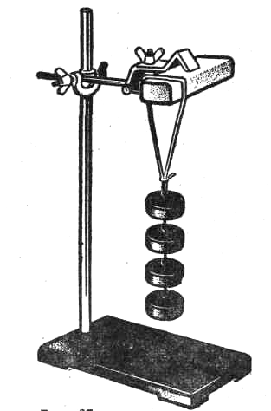
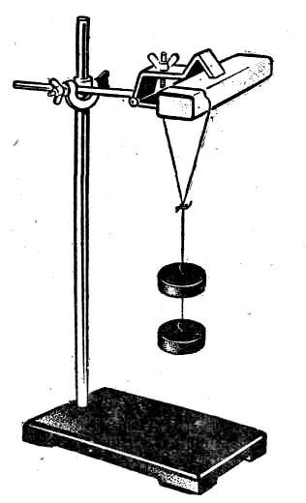
Вторая типичная ошибка заключается в том, что из всего комплекса признаков понятия выделяются лишь некоторые, более «сильные» признаки. Это приводит к тому, что между отдельными признаками понятия устанавливаются неправильные соотношения. Например, говоря о способах изменения давления, чаще всего приводят примеры изменения давления при изменении площади опоры. Для устранения этого перевеса можно продемонстрировать несколько наглядных опытов, которые показывают зависимость давления от силы давления. На брусок пластилина на проволоке одинакового диаметра подвесить разное количество грузов и наблюдать, какая проволока раньше перережет брусок.
Третья типичная ошибка заключается в проявлении широкого влияния одного понятия, усвоенного верно, над другими.
Примером такой ошибки является сильное влияние понятия «сила тяжести» над понятием «сила давления». В предлагаемой таблице, составленной на основе планов обобщенного характера, видно сходство этих понятий.
Признаки | Сила тяжести | Сила давления | Давление
1. Что характеризует | Степень (меру) притяжения тел к Земле | Степень (меру) воздействия на тело | Результат действия силы
2. Определение | Сила тяжести - это физическая величина, характеризующая меру притяжения тел к Земле | Сила давления – физическая величина, являющаяся мерой воздействия одного тела на другое | Давление – это физическая величина, численно равная отношение силы, действующей перпендикулярно поверхности к площади этой поверхности
3. Обозначение | F_{т} | F | p
4. Формула | F_{т}= mg | $$F=\text{pS}$$ | $$P=\frac{F}{S}$$
5. Скалярная или векторная | Векторная | Векторная | Скалярная
6. Единица измерения | Н | Н | Па
7. Что применяют за единицу измерения | $$Н=\frac{\text{кг}⋅м}{с^{2}}=\text{Па}⋅м^{2}$$ | $$Н=\frac{\text{кг}⋅м}{с^{2}}=\text{Па}⋅м^{2}$$ | $$\text{Па}=\frac{Н}{м^{2}}$$
8. Способ измерения | Динамометром | Динамометром | Косвенным способом

Ученики связывают силу давления с силой тяжести и считают, что она направлена вертикально вниз, перпендикулярно к горизонтальной поверхности. Происходит это потому, что при изучении давления опираются только на такие примеры, когда сила давления направлена вертикально вниз: брусок давит на поверхность стола, лыжник производит давление на снег, поезд давит на рельсы. Во всех случаях давление обусловлено силой тяжести.
Чтобы исключить ошибку, нужно приводить примеры, когда сила давления направлена горизонтально, под углом к горизонту и т. д. Например: укажите направление силы, действующей в следующих случаях: на доску кнопкой прикалывают объявление; кровельщик на крыше прибивает гвоздями лист железа; кусачками перекусывают проволоку.
Варьирование несущественными признаками понятий обеспечивает правильное и прочное усвоение учащимися существенных признаков понятий, учит их легко находить данное понятие в любой ситуации по его существенным признакам. Варьирование несущественными признаками особенно эффективно осуществляется с помощью решения графических задач.
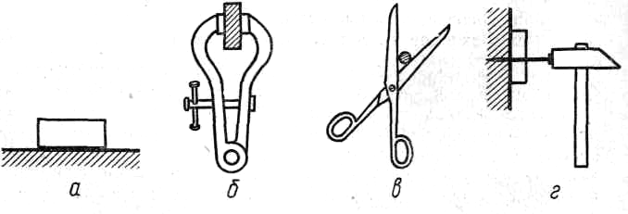
Примером может служить задача с изображением силы давления, действующей в различных направлениях, как показано на рисунке. Здесь несущественным признаком является ориентация в пространстве поверхности, на которую производится давление, существенный признак- перпендикулярность направления действия силы к этой поверхности.
Для дифференцировки понятий используются:
а) сравнение и сопоставление, которое можно осуществлять с помощью таблиц: в одном столбце записывать признаки одного понятия, в другом — признаки другого. Так, например, осуществляется дифференцировка понятий «давление» и «сила давления», которые также очень часто путают учащиеся;
б) применение метода выборочных ответов, при котором ученик из предлагаемого перечня признаков понятии должен выделить признаки указанного понятия.
в) решение вычислительных задач. Так, например, понятия «давление» и «сила давления» сравнительно легко отграничиваются учащимися в результате решения специально подобранной группы задач на определение давления по силе давления и площади опоры и обратных задач — на определение силы давления по давлению и площади опоры. Например:
1) Строители Заполярья иногда используют в качестве строительного материала ледобетон. Так называют лед с включенной в него галькой. Ледобетон настолько прочен, что при работе с ним нередко ломаются даже стальные зубья экскаваторов. Другим вариантом ледобетона является лед с добавлением к нему древесной пульпы (ледопласт). Материал этот выдерживает давление до 50 кг/см² и может быть использован в качестве заменителя цемента при постройке плотин на реках Заполярья. Задача. Определите, какую силу необходимо приложить к 2 см² ледопласта, чтобы его разрушить. Ответ. 1000 Н.
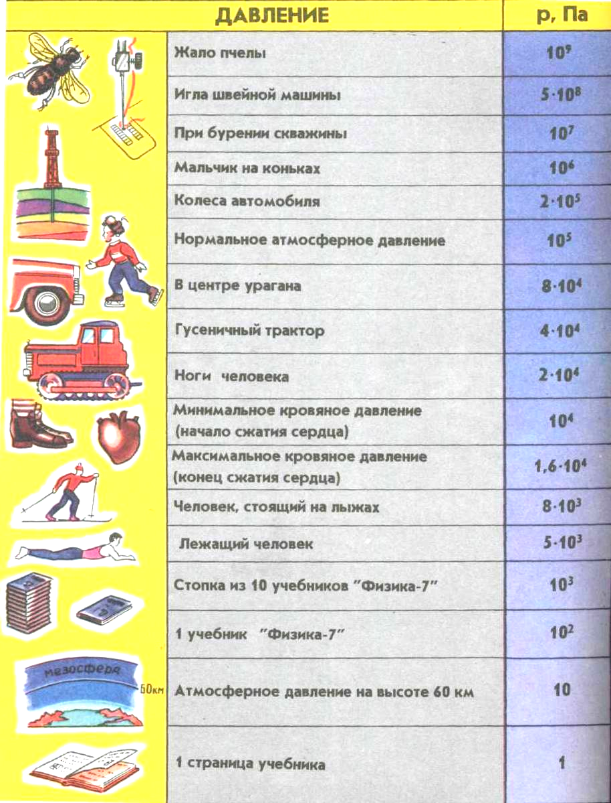
2) Крайне сложен переход в тайге в зимнюю пору, когда снежный покров глубок и не выдерживает человека. Преодолеть заснеженные участки без лыж-снегоступов практически невозможно. Такие лыжи делаются в виде рамы из ветвей длиной 140—150 см. Ширина таких лыж не должна быть меньше 30 см. Раму заплетают тонкими, гибкими ветвями, а передний конец, распарив в горячей воде, загибают кверху. Вопрос. Какое давление будет оказывать человек массой 70 кг, используя такие лыжи-снегоступы? Ответ. Около 1556 Па.
Конкретизация понятий, расширение их объема достигается с помощью:
а) наблюдения за предметами и явлениями, понятие о которых формируется, в окружающей жизни (колющие и режущие инструменты; шипы, зубы, когти, клыки у животных);
б) чтения научно-популярной литературы с целью расширения круга знаний о проявлениях и применениях изучаемых свойств тел и явлений в технике, на производстве, в повседневной жизни;
в) работы со справочными таблицами с целью конкретизации значения величин в природе и технике. Наряду с обычными справочными таблицами в данном случае особенно полезны таблицы, в которых значения величин откладываются по числовой оси.
Наряду с рассмотренными, наблюдаются также следующие ошибки в оперировании понятиями:
- учащиеся знают отдельные понятия: сила, действие силы, деформация, давление, но не могут раскрыть содержание понятия, указать его существенные признаки, установить причинно-следственные связи между ними из-за неумения логически мыслить.
- ученики смешивают видовые признаки понятия, принадлежащего к одному роду, с признаками понятия, принадлежащего к другому роду.
Определяемое понятие | Определяющее понятие
Определяемое понятие | Родовой признак | Видовое отличие
Давление | Физическая величина | Определяется отношением силы, действующей перпендикулярно поверхности, к площади этой поверхности
Давление | Явление | Действие одного тела на поверхность другого тела

Для преодоления этой трудности учителю необходимо помнить, что давление – многозначное понятие и его необходимо рассматривать и как физическое явление, и как физическую величину.
Так как изначально давление – это физическое явление, то начинать раскрывать содержание данного многозначного понятия надо на основе планов обобщенного характера о явлении, а потом – о величине.
Давление как явление | Давление как физическая величина
1. Внешние признаки  Деформация тел | 1. Что характеризует  Результат действия силы
2. Условия, при которых протекает явление  Соприкосновение тел | 2. Определение  Давление – это физическая величина, численно равная отношению силы, действующей перпендикулярно поверхности к площади этой поверхности
3. Сущность явления  Силовое воздействие одного тела на поверхность другого | 3. Обозначение  p
4. Определение  Давлением называют результат действия одного тела на поверхность другого тела | 4. Скалярная или векторная  Скалярная
5. Связь с другими явлениями  1. действие силы → давление → деформация  2. ΔT → Δυ → изменение взаимодействия молекул → давление  3. ΔV → изменение расстояний между молекулами → изменение взаимодействия молекул → давление | 5. Определительная формула  - давление твердых тел  р=ρgh - давление в жидкости  $p=p_{0}−\frac{h}{\text{12}}$- атмосферное давление на высоте h над Землей  $p=\frac{F}{S}$р = nkT - зависимость давления газа от температуры  $\text{pV}=\frac{m}{μ}\text{RT}$- уравнение Менделеева – Клапейрона  $p=\frac{1}{3}m_{0}n\overline{υ^{2}}$- основное уравнение МКТ идеального газа
6. Количественная характеристика  Давление характеризуется модулем, направлением, точкой приложения силы и площади поверхности опоры в механике, внутренней энергией, температурой, объемом в молекулярной физике. | $[p]=\frac{[F]}{[S]}=\frac{1H}{1м^{2}}=1\text{Па}$6. Единица измерения
7. Использование на практике  Для увеличения давления уменьшают площадь (заточка инструмента)  Для уменьшения давления увеличивают площадь (строительство, транспорт, быт)  Увеличение давления с глубиной, или уменьшение с высотой (в технике) | 7. Что принимают за единицу давления  За единицу давления принимают давление производимое силой 1 Н на поверхность площадью 1 м² перпендикулярно этой поверхности
8. Вредное воздействие и способы его предупреждения  Предупреждение разрушения поверхности за счет давления – увеличение площади опоры  Предупреждение разрушений емкостей при перевозке жидкостей и газов | 8. Способы измерения  1. барометром – атмосферное давление  2. манометром – больше или меньше  атмосферного давления  3. Косвенным способом – на основе знаний величин входящих в формулу  (динамометром – сила, линейкой - площадь)

- не умеют классифицировать и систематизировать понятия. Преодолеть эти трудности можно, используя в процессе формирования понятий оптимальное сочетание наглядно-образного, словесно-логического (теоретического) и практически-действенного компонентов мышления. После изучения темы «Давление» в 7 классе для разделения понятий давление твердых тел, давление жидкостей, давление газов предложить учащимся заполнить таблицу:

Давление
р 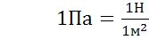
Твердое тело | Жидкость | Газ
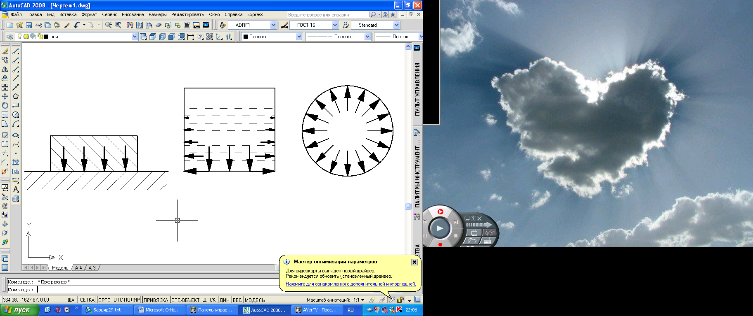 | 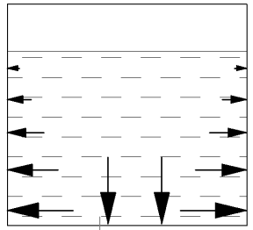
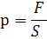  F=mg | p=ρgh | p_{атм}=760 мм рт. ст. ≈  ≈100 кПа
Зависит от
массы тела и площади опоры | плотности и высоты столба жидкости |  | температуры и плотности газа
Появляется вследствие
действия силы на поверхность | действия веса вышележащих слоев жидкости на нижележащие |  | ударов молекул о стенки сосуда
Измеряется
косвенно (по деформации поверхности) | манометром (давление больше или меньше атмосферного) |  | барометром (атмосферное давление);  манометром (давление больше или меньше атмосферного)

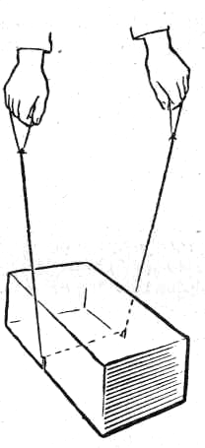
Наличие недостатков в усвоении понятий приводит к тому, что ученики затрудняются оперировать понятиями, применять их в решении различного рода учебных и практических задач.
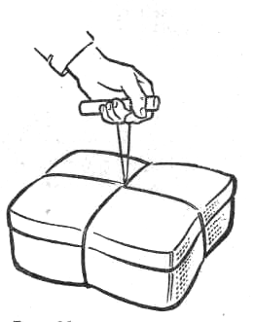
До решения числовых задач нужно разобрать несколько качественных задач. Например: почему на простом табурете сидеть жестко, в то время как на стуле, даже деревянном, нисколько не жестко; почему мягко лежать на веревочном гамаке, который сплетен из довольно твердых шнурков, почему
не жестко лежать на проволочной сетке, устраиваемой в кроватях взамен пружинных матрацев?. Можно рассмотреть и такие примеры: что делают, чтобы лошади не увязли в болоте? Тонкой или толстой проволокой легче перерезать кусок мыла или масла? Что нужно сделать, если веревки, к которым подвешен переносимый груз, режут руку?
Разбор качественных задач не менее полезен, чем количественных, так как требует от учащихся анализа физической сущности явлений.

Формирование физических понятий у учащихся старших классов имеет свои особенности, которые необходимо учитывать:
- учащиеся X—XI классов уже имеют солидную понятийную базу, полученную в процессе изучения физики и других естественнонаучных дисциплин (биология, химия, математика), которую необходимо учитывать при формировании физических понятий.
- понятие давление уже знакомо учащимся, а на второй ступени происходит его развитие: полнее раскрывается содержание, объем, связь и отношения с другими понятиями.
- большое значение в раскрытии содержания понятия приобретает анализ формул, выражающих связи между давлением и величинами, характеризующими состояние тел (температура, объем, энергия, скорость молекул).
- большее значение приобретают словесно-логический компонент мышления, наряду с наглядно-образным и практически-действенным.
- большое значение имеют ознакомление учащихся с историей введения понятий в науке, раскрытие логики научного познания для формирования диалектического мышления.
- возрастает роль решения задач, в которых уточняется содержание понятий и их существенные признаки. Происходит более глубокое осмысление связей и отношений между понятиями, вырабатывается умение правильно оперировать понятиями в решении задач практического и творческого характера.
- важная роль отводится выполнению заданий по классификации понятий. Производя классификацию, учащиеся решают целый ряд познавательных, логических задач: а) находят общий, существенный признак класса объектов, подлежащих классификации, который мог бы служить основанием классификации; б) выявляют видовые отличия объектов; в) производят операцию деления объема понятия; г) выявляют отношения подчинения и соподчинения.
Чтобы избежать ошибок в усвоении понятия давление учитель должен:
- подчеркивать важность запоминания правильных определений понятий;
- знать условия, способствующие усвоению понятий учащимися;
- оптимально сочетать в процессе формирования понятий наглядно-образные (демонстрации опытов, наглядных пособий), словесно-логические (теоретические: обобщение, систематизация, классификация понятий) и практически-действенные (система самостоятельных, практических работ по овладению понятием) компоненты мышления.

3.Методические рекомендации по формированию в школьном курсе физики понятия «сила».

Формирование понятия «сила» начинается в 7 классе и продолжается на протяжении всего курса физики.
- Сила
F Определение:
Характеризуется: - это векторная физическая величина,
- величиной; характеризующаяся действием одного - направлением; тела на другое, в результате которого тело
- точкой приложения приобретает ускорение или изменяет
форму и размеры.

Силы Силы

Внутренние
(между телами в системе)
Внешние
(из вне на тело системы)
Действующие на расстоянии
_{яж, Fмаг}
Действующие при соприкосновении

При изучении курса физики школьник должен знать, что существует четыре вида взаимодействия: гравитационное, тромагнитное, сильное и слабое
Сила – количественная мера взаимодействия

Силы по природе

Электромагнитные

Слабые
Гравитационные
_{яж.}
Ядерные

В качестве примера рассмотрим только некоторые силы.

Название  силы | Архимедова  сила | Сила  упругости | Сила  трения | Электрическая сила | Сила  Ампера
Вид  взаимодействия | электромагнитная | электромагнитные
Причина  возникновения | Значение  гидростатического  давления на разных  глубинах не  одинаково | Деформация | Шероховатость  поверхностей  соприкосаю-щихся тел,  силы межмо-  лекулярного  взаимодействия | Действие  электрического  поля на  внесённый в него  заряд. | Действие  магнитно-  го поля на провод-  ник с  током
Направление | Вверх, противопо-  ложно силе  тяжести. | Смещение  частей  тела при  деформации | Вдоль поверх-  ности против  смещения | Сила соноправлена  с напряжённостью  электрического поля | Опреде-ляется  по правилу  левой  руки.

Требования к усвоению понятия «сила», разработанные А.В.Усовой,
А.А.Бобровым на основе планов обобщённого характера о силе как о
величине
- Сила характеризует степень (меру) и направления действия на данное тело со стороны других тел или полей.
- Сила - физическая величина, являющаяся мерой воздействия на тело со стороны других тел и полей.
- За единицу силы в Си принимают размет такой силы, которая телу массой 1кг сообщает ускорение 1м/с² (в механике).
- Обозначается буквами F и R (равнодействующая сила).
- Сила определяется на основе знания её связи с другими величинами, например: F=ma (в механике), F =$\frac{\text{kqq}}{r^{2}}$(в электростатике).
- Это векторная величина.
- Единица измерения в Си: Н (Ньютон).
- Измеряется динамометром (в механике). Косвенные способы измерения силы основаны на знании величин, входящих в её формулу.
О силе как о явлении:
Внешние признаки проявления сил – изменение скорости тел, их деформации.
1.Силы проявляются при действии материальных объектов друг на друга, всегда изменяющих характер взаимодействия, которое связано с материальными полями и сопровождается переносом материи, движения.
2.Силой называют действие на тело со стороны другого тела или поля.
3.Сила характеризуется точкой приложения, направлением в пространстве и численным значением: размером силы, энергией (которая количественно характеризует взаимодействие частиц в ядре в атомной физике и в физике элементарных частиц). Связи между размером силы и другими величинами выражаются вторым и третьим законами Ньютона, законом Гука, законом всемирного тяготения, законом Кулона, законом Ампера и др.
В физике достоверно установлены гравитационные, электромагнитные, ядерные силы и силы слабых взаимодействий, знания о которых широко используются в практике (при строительстве сооружений, приборов, механизмов ит.д.)
Для сил выполняется принцип суперпозиции.
Силы имеют вредное проявление. Например, электромагнитные силы действуют на радиотехнические устройства (способ предупреждения – экранизация ит.п.)
Рассмотрим основные этапы формирования у учащихся понятия «Архимедова сила»
Понятие «Архимедова сила» формируется у учащихся в седьмом классе при изучении темы: «Давление твёрдых тел, жидкости и газов»
1.Чувственно-конкретное восприятие.
Формирование понятия происходит через этап чувственно-конкретного восприятия, что создаётся с помощью демонстраций:
а) обнаружение на опыте выталкивающей силы, действующей на тело, погруженного в жидкость.
Оборудование: сосуд с водой, динамометр, нить, алюминиевый цилиндр.
Вывод: на тело, погруженное в жидкость, действует сила, которая выталкивает тело из жидкости, направленная противоположно силе тяжести, приложенной к этому телу
б) опыт с ведёрком Архимеда
Вывод: сила, выталкивающая целиком погруженное в жидкость тело, равна весу жидкости в объеме этого тела
2.Определение понятия.
Архимедова сила – это сила, выталкивающая целиком (или частично) погружённое в жидкость или газ тело, равна весу жидкости или газа в объёме этого тела.
3.Уточнение и закрепление в памяти существенных признаков понятия.
Достигается организацией специальных упражнений:
а) оборудование: сосуд с водой, динамометр, алюминиевый и медный цилиндры, нить.
Сделать вывод о зависимости выталкивающей силы от плотности тела.
б) сосуд с водой тела разного объема, динамометр, нить.
в) динамометр, нить, алюминиевый цилиндр, нить, сосуд с водой, маслом, насыщенным раствором соли в воде
Сделать вывод о зависимости выталкивающей силы от плотности жидкости
г) оборудование: мензурка с водой, алюминиевый цилиндр, нить, динамометр Сделать вывод о зависимости выталкивающей силы от глубины погружения

Архимедова сила
Зависит от:  - объема тела, погруженного в жидкость или газ;  - плотности жидкости;  - тяготения на данной планете | Не зависит от:  - формы тела;  - плотности тела;  - глубины погружения

4.Абстрагирование понятия.
Выясняется, где используется на практике: плавание судов, воздухоплавание
5.Установление связей данного понятия с другими ранее сформулированными понятиями: вес, сила тяжести, плавание тел, воздухоплавание
6.Применение понятия при решении элементарных задач учебного характера.
7.Применение понятия «Архимедова сила» в решении задач творческого характера.
Осуществляется на факультативных занятиях и элективных курсах с 7 по 11 класс:
1.К чашкам весов подвешены два одинаковых железных шарика. Нарушится ли равновесие, если один из шариков опустить в воду, другой - в керосин. Ответ объясните.
2.В сосуд погружены три железных шарика равных объёмов. Одинаковы ли силы, выталкивающие шарики? (Плотность жидкости вследствие ничтожной сжимаемости на любой глубине считать одинаковой)
3.Алюминиевый и медный бруски имеют одинаковые массы. Какой из них легче поднять в воде?
4.Ученику задан вопрос: «Какие силы действуют на картофелину, лежащую в кастрюле с водой?». Отвечая на вопрос, ученик назвал силу тяжести, силу давления воды, силу упругости со стороны дна и архимедову силу. Согласны ли вы с ответом?
5.Действует ли сила Архимедова в условиях невесомости?
6.Известно, что масса мраморной плиты равна 40,5кг. Какую силу надо приложить, чтобы удержать эту плиту в воде?
7.Масса снаряжения воздушного шара (оболочки, сетки, корзины) составляет 450кг. Объём шара 1600м³. Вычислите, какой подъёмной силой будет обладать этот шар при наполнении его водородом, гелием, светильным газом. (Плотность светильного газа 0,4кг/м³.)
8.Кубик с длиной ребра, а =5см находится в воде, причём верхняя грань кубика - на глубине h=4см. Каковы силы давления воды на верхнюю и нижнюю грани? Как выразить силу Архимеда через эти две силы? Чему равен вес вытесненной кубиком воды? Атмосферное давление не учитывайте. Сила давления на верхнюю грань 1Н, на нижнюю 2,25 Н, вес вытесненной воды 1,25Н равен архимедовой силе.
9. Вес жидкости, налитой в сосуд, равен 3Н. В жидкость погружают тело. Может ли архимедова сила, действующая на тело, равняться 10Н?
10.Во сколько раз изменится подъёмная сила воздушного шара, если гелий в нём заменить водородом? Весом оболочки можно пренебречь. (Увеличится в 1.08раза)
11.Аристотель взвешивал пустой кожаный мешок и тот же мешок, заполненный воздухом. В обоих случаях показания весов оказались одинаковыми. Аристотель сделал из этого вывод, что воздух ничего не весит. В чём состояла ошибка?
12.Цинковый шар, внешний объём которого 200см² плавает так, что половина его находится в воде. Найти объём свободного пространства внутри шара (массой воздуха, находящегося в нём, пренебречь)

V=200${\text{10}}^{−6}м^{3}$
Решение:
$ρ_{в}={\text{10}}^{3}\frac{\text{кг}}{м^{3}}$ На шар действуют две силы: сила тяжести и сила Архимеда.

$ρ_{ц}=7,1⋅{\text{10}}^{3}\frac{\text{кг}}{м^{3}}$ Fа =$ρ⋅q⋅\frac{V_{1}}{2}$; Р=$ρ_{ц}⋅q⋅(V_{1}−V_{2})$
$ρ_{ц}q(V_{1}−V_{2})=ρ_{в}q\frac{V_{1}}{2}$;
V₂-?
$ρ_{ц}⋅V_{1}$-$ρ_{в}⋅\frac{V_{1}}{2}=ρ_{ц}V_{2}$$⇒V_{2}=V_{1}−\frac{ρ_{в}V_{1}}{2ρ_{ц}}$;

V₂ =$2⋅{\text{10}}^{−4}−\frac{{\text{10}}^{3}⋅2⋅{\text{10}}^{−4}}{2⋅7,1⋅{\text{10}}^{3}}=1,\text{86}⋅{\text{10}}^{−4}(м^{3})$
Ответ: V₂=186см³
13.Вес медного шара с внутренней полостью в керосине равен 2,5Н, а в воде 2Н. Определить объём внутренней полости шара. Плотность керосина 0,8кг/м³, воды -10³кг/м³, меди- 8,8$\text{10}$³кг/м³
Р₁ =2,5Н
Р₂ =2Р
$ρ_{1}=0,8⋅{\text{10}}^{3}$кг/м³
$ρ_{2}$⁼ 10³ кг/м³
$ρ=8,8⋅{\text{10}}^{3}$кг/м³

Решение:
Обозначим V₁ – объём полости, V – объём шара.
( V – V₁) – объём меди.
V-? Р. – Р₁ ₌$ρ_{1}⋅q⋅V$; $⇒$ Р₁ = Р. - $ρ_{1}⋅\text{qV}$
Р – Р₂ =$ρ_{2⋅\text{qV}}$;$⇒$ Р₂ = Р - $ρ_{2}⋅q⋅V$
Р₁ – Р₂ = $(ρ_{2}−ρ_{1}$)qV; qV = $\frac{Р_{1}−Р_{2}}{ρ_{2}−ρ_{1}}$;
Р = $ρ⋅q(V−V_{1})$;
$ρ⋅\text{qV}−ρ{\text{qV}}_{1}−Р_{1}=ρ_{1}\text{qV}$;
$(ρ−ρ_{1})\text{qV}=Р_{1}+ρ{\text{qV}}_{1}$;
$\frac{(ρ−ρ_{1})⋅(Р_{1}−Р_{2})}{ρ_{2}−ρ_{1})}=Р_{1}+ρ{\text{qV}}_{1}$;
$ρ{\text{qV}}_{1}=\frac{{ρР}_{1}−ρ_{1}Р_{1}−{ρР}_{2}+ρ_{1}Р_{2}−ρ_{2}Р_{1}+ρ_{1}Р_{1}}{(ρ_{2}−ρ_{1})}$;

V₁=$\frac{(ρ−ρ_{2})Р_{1}−Р_{2}(ρ−ρ_{1})}{(ρ_{2}−ρ_{1})ρq}$;

V₁=$\frac{2,5(8,8−1)⋅{\text{10}}^{3}−2(8,8−0,8)⋅{\text{10}}^{3}}{(1−0,8)⋅{\text{10}}^{3}⋅9,8⋅8,8⋅{\text{10}}^{3}}=2⋅{\text{10}}^{−4}(м^{3})$/
Ответ: V₁= 2${\text{10}}^{−4}$м³.
14. Тонкая однородная палочка шарнирно укреплена за верхний конец. Нижняя часть палочки погружена в воду, как показано на рисунке. Равновесие достигается, когда палочка расположена наклонно и погружена в воду на половину своей длины. Какова плотность материала?
$ρ_{в}={\text{10}}^{3\frac{\text{кг}}{м^{3}}}$ Решение:
L₂
F
mq
Fа
L₁
Обозначим длину палочки
$ρ−?$ через L, тогда в воду погружено L/2 палочки. На палочку действуют силы: сила тяжести и сила Архимеда.
Палочка находится в равновесии, поэтому моменты сил mq и F_{а}, относительно точки крепления равны.
mqL₁ = F_{a}L₂;
L₁ и L₂ –плечи сил; L₁= $\frac{L}{2}$
Sin$α$L₂=$\frac{3L}{4}\text{Sin}α$,
Сила тяжести mq =$ρ\text{qV}=ρ\text{qLS}$; Сила Архимеда Fа =$\frac{1}{2}ρ_{в}⋅\text{qLs}$;

$ρ\text{LSq}\frac{L}{2}\text{Sin}α=\frac{3}{4}⋅\frac{1}{2}ρ_{в}\text{LSqSin}α$; $ρ=\frac{3}{4}ρ_{в}=0,\text{75}⋅{\text{10}}^{3}\frac{\text{кг}}{м^{3}}$;
Ответ: $ρ=\text{750}\frac{\text{кг}}{м^{3}}$.

Требования к знаниям об Архимедовой силе как о величине:
1.Архимедова сила характеризует степень и направление действия жидкости или газа на погруженное в них тело
2.Сила Архимеда – физическая величина, являющаяся мерой воздействия на тело, погруженного в жидкость или газ, со стороны этой жидкости или газа
3.Обозночается буквой F_{A}
4.Определяется на основе ее связей с другими величинами: $F_{А}=ρ_{ж}V_{т}g$
5.Величина векторная: направлена вертикально вверх, противоположно силе тяжести
6.Единицы измерения в СИ Н (ньютон)
7.Измеряется динамометром. Косвенные способы измерения силы основаны на знании величин, входящих в ее формулу.

Требования к знаниям об Архимедовой силе как о явлении:

1.Внещние признаки проявления силы Архимеда - выталкивает тело, погружённое в жидкость или газ.

2.Архимедова сила проявляется при погружении тела в жидкость или газ. Не действует в состоянии невесомости.

3.Сила выталкивающая тело из жидкости или газа, называется Архимедовой силой.
4. Связь между размером силы и другими величинами выражается законом Архимеда.
5.Применение силы Архимеда на практике: плавание судов, воздухоплавание.
Рассмотрим формирование понятия электрической силы при изучении физики.
( Учебники: А.В.Перышкин, Е.М.Гутник – 8,9 кл; Г.Я.Мякишев, Б.Б.Буховцев – 10,11 кл.)
В современной физике сила рассматривается как мера взаимодействия тел. Вместе с тем, термин «сила» используется для обозначения действия на данное тело (частицу) со стороны других тел (или полей). В 8 классе в разделе «Электрические явления» рассматривается понятие электрической силы на конкретно-чувственном восприятии. Знакомство с электрической силой происходит через результаты опытов о взаимодействии наэлектризованных тел и существовании электрического поля ( заряженная гильза отталкивается от заряженной палочки, действие электроскопа). Необходимо подчеркнуть аналогию взаимодействия тел под действием силы тяжести. Сравнивая электрическое взаимодействие с гравитационным, необходимо обращать внимание не только на их общие черты, но и на существенные различия. В частности, надо подчеркнуть, что гравитационное взаимодействие проявляется только в притяжении тел друг к другу, а электрическое – как в притяжении, так и в отталкивании. Обращают внимание на то, что действие сил зависит от расстояния: с увеличением от заряженного шара действие ослабляется.
Опираясь на знания учащихся, о строении атома дается объяснение электрических явлений и существование электрического тока на основе действия электрических сил со стороны электрического поля на движущиеся заряженные частицы (электроны). На данном этапе изучения происходит разъяснение классических опытов, анализ и результаты которых приводят к формированию понятия электрической силы как явления ( взаимодействие гильзы и заряженной палочки, работа источников тока). При изучении электростатического поля можно сформировать представление о материальности поля.
В 9 классе в разделе «Электромагнитное поле», учитывая знания учащихся о явлении электромагнитной индукции, происходит установление связей данного понятия с другими, ранее сформулированными (взаимосвязь электрического и магнитного полей и их существование в пространстве). Происходит обогащение понятия электрической силы при введении количественной характеристики переменного электрического поля – напряженности ( Е ). Эта характеристика позволила подчеркнуть главное свойство поля: оно действует на электрические заряды с некоторой силой. В 9 классе понятие электрической силы используют для объяснения электрических явлений, существования электромагнитных волн.
Первые параграфы главы «Электростатика» в 10 классе позволяют организовать повторение основных вопросов для дальнейшего формирования понятия электрической силы ( электризация тел, электрический заряд, свойства электрического поля). В 10 классе учащиеся знакомятся с основным законом электростатики, так как закон Кулона представляет собой фундаментальный закон природы. Поэтому его изучение составляет одну из важных образовательных задач темы. Основное внимание при изучении закона Кулона следует уделять рассмотрению опыта, на основе которого был открыт закон, и выводами, вытекающими из него. Закон Кулона позволяет рассчитать силу взаимодействия между точечными неподвижными заряженными телами. На этом этапе формируется понятие силы как величины, имеющей направление. Через закон показана связь силы с другими физическими величинами. Целесообразно провести аналогию между законом Кулона и законом всемирного тяготения. Для более осознанного усвоения закона Кулона необходимо обратить внимание на уточнения, содержащиеся в формулировке закона, которые определяют его границы применимости (точечные заряды).
Закон взаимодействия неподвижных электрических зарядов позволил объяснить, как осуществляется взаимодействие на расстоянии, более полно представить существование особой материи в пространстве, обладающей определенными физическими свойствами. Введение понятия напряженности основано на уже известном учащимся главном свойстве электрического поля: оно действует на заряды с некоторой силой. Напряженность – это силовая характеристика электрического поля. Дается формула Е= F /q , из которой можно найти силу F=qE. Эта формула дает возможность показать значение понятия напряженности, как величины, позволяющей определить силу, с которой поле действует на заряд в этой точке.
После рассмотрения этой формулы полезно продолжить аналогию между электрическим полем и полем тяготения, используя таблицу:

 | Величины в поле тяготения | Величины в электрическом  поле
Характеристика тела, от которой зависит сила, действующая на него. | Масса тела m | Заряд q
Величина, определяющая свойства поля. | Ускорение свободного падения g | Напряженность E
Сила, действующая на тело и на заряд. | F=mg | F=qE

Для нахождения напряженности поля нескольких точечных зарядов необходимо рассмотреть принцип суперпозиции полей. Он является фундаментальным и позволяет рассчитывать напряженность поля сложной системы зарядов. Для наглядности учащимся достаточно показать, как рассчитать напряженность поля, созданного только двумя точечными зарядами. При решении задач учащиеся испытывают затруднения при нахождении результирующего вектора напряженности. Учитывая это, целесообразно уделить внимание решению задач на построение результирующего вектора напряженности. Сначала необходимо рассмотреть построение результирующего вектора напряженности в случае двух положительных зарядов и затем двух разноименных зарядов. В качестве проверки понимания этого вопроса предложить задания с несколькими зарядами. Учащиеся должны уметь решать одну из основных задач электростатики, т. е. рассчитать напряженность поля и найти силу, действующую на заряженное тело в поле, созданном точечными зарядами.
В разделе «Законы постоянного тока» при объяснении нового понятия ЭДС происходит опора на известное понятие электрической силы. Необходимо учесть, что при движении зарядов между полюсами во внешней цепи работу совершают только электростатические силы. Во внутренней же части цепи работу совершают как электростатические, так и сторонние силы.
При рассмотрении электрических явлений было уделено особое внимание изучению электрического поля в вакууме. При изучении темы «Диэлектрики в электрическом поле» следует учесть, что происходит ослабление зарядов в диэлектрике по сравнению с их взаимодействием в вакууме. Поэтому закон Кулона для зарядов, помещенных в диэлектрик, позволяет рассчитать силу их взаимодействия в данной среде. В данной теме происходит обогащение понятия «электрическая сила» и установление новых связей.
В 11 классе в главе «Электромагнитная индукция» уточняются, обобщаются, обогащаются знания, полученные ранее. Опираясь, на уже известные факты о взаимосвязи электрического и магнитного полей рассматривается вопрос о вихревом электрическом поле. При этом следует обратить внимание на то, что электрическое поле, возникающее при изменении магнитного поля, имеет совсем другую структуру, чем электростатическое (вихревое электрическое поле не связано с зарядами и его силовые линии замкнуты). Сила, действующая со стороны вихревого электрического поля на заряд q (сторонняя сила), по-прежнему равна F=qE. Но в отличие от стационарного электрического поля работа вихревого поля на замкнутом пути не равна нулю. Изучив свойства и особенности поля, формирование представлений учащихся о материальности электромагнитного поля не заканчивается. Вклад в этот процесс дает также изучение давления света, энергии и массы фотона и т.д.
Трудности в усвоении понятия «электрическая сила».
- Понятие электрической силы является абстрактным, и не наглядным, поэтому учащиеся испытывают затруднения оперировать данным понятием при объяснении электрических явлений и при решении задач.
- Содержание понятия электрической силы не всегда совпадает с наблюдениями учащихся и их жизненным опытом.
- Необходимо учитывать оптимальное сочетание наглядно-образного, словесно-теоретического и практически-действенного компонентов мышления при формировании данного понятия.
- Низкий уровень умений учащихся абстрагировать, обобщать, отделять существенные признаки от несущественных.

Для преодоления трудностей при формировании понятия электрической силы необходима организация активной познавательной деятельности учащихся на всех этапах усвоения понятия. В решении этой задачи важную роль играют такие виды работ, как выделение существенных признаков понятия, уточнение его признаков, сравнение и сопоставление признаков вновь формируемого понятия с признаками ранее усвоенных, установление связей и отношений данного понятия с другими, применение понятия. Исключение хотя бы одного вида работ приводит к определенным трудностям в усвоении понятия.

Формирование понятия электрической силы может происходить на основе экспериментальных, качественных, количественных и творческих задач.
8-9 класс
1. Два тела (А и В) с одинаковыми по абсолютному значению зарядами находятся в поле заряженного шара на равных от него расстояниях. Одинаковые ли электрические силы действуют на тело А и тело В? Покажите направление этих сил. Изменятся ли они, если шару сообщить такой же заряд, но противоположного знака?
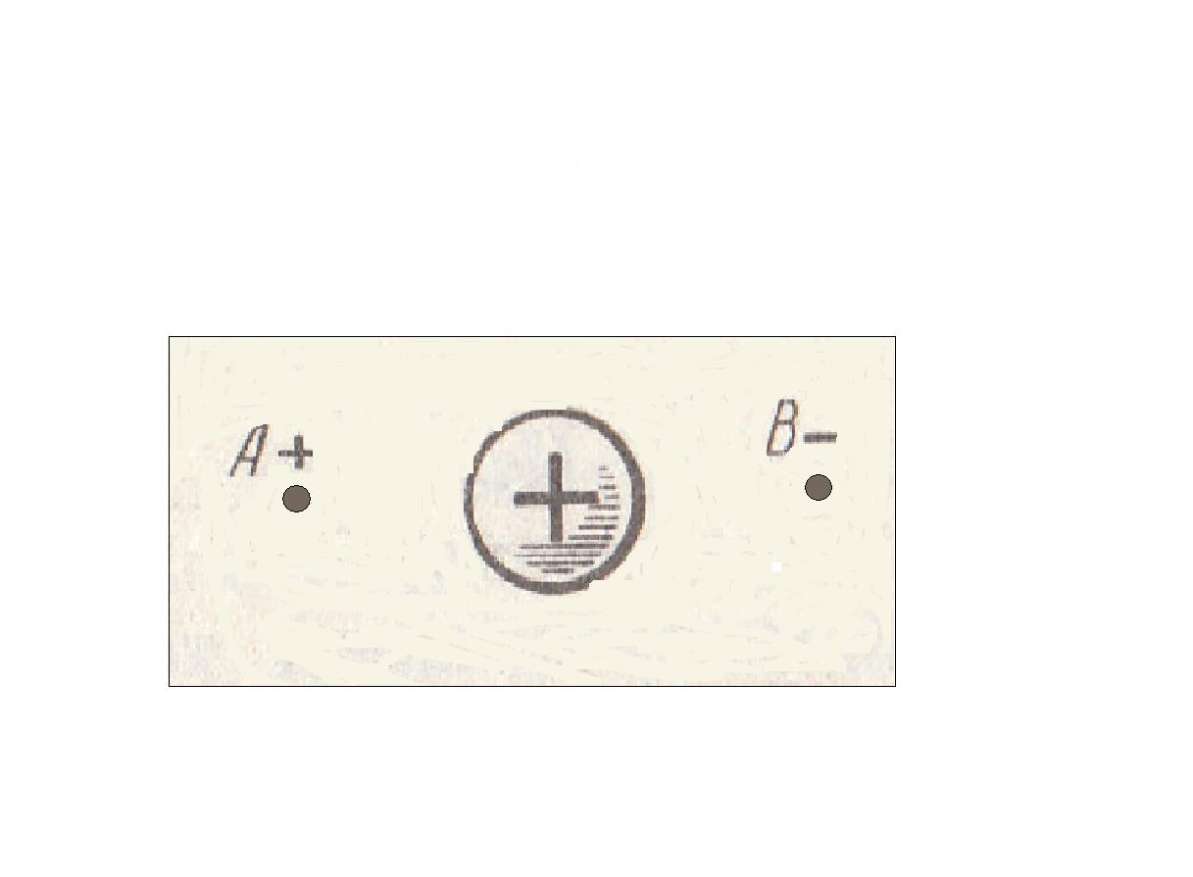
2. Величина заряда на одном из тел, помещенных в поле заряженного шара, больше, чем на другом. На какое из них поле действует с меньшей силой? Как изменятся действующие на них силы, если заряд, образующий поле, увеличить?
3. Один и тот же заряд помещают последовательно в обозначенные на рисунке точки электрического поля. В каких из этих точек на заряд будут действовать наибольшие силы и равные друг другу силы?
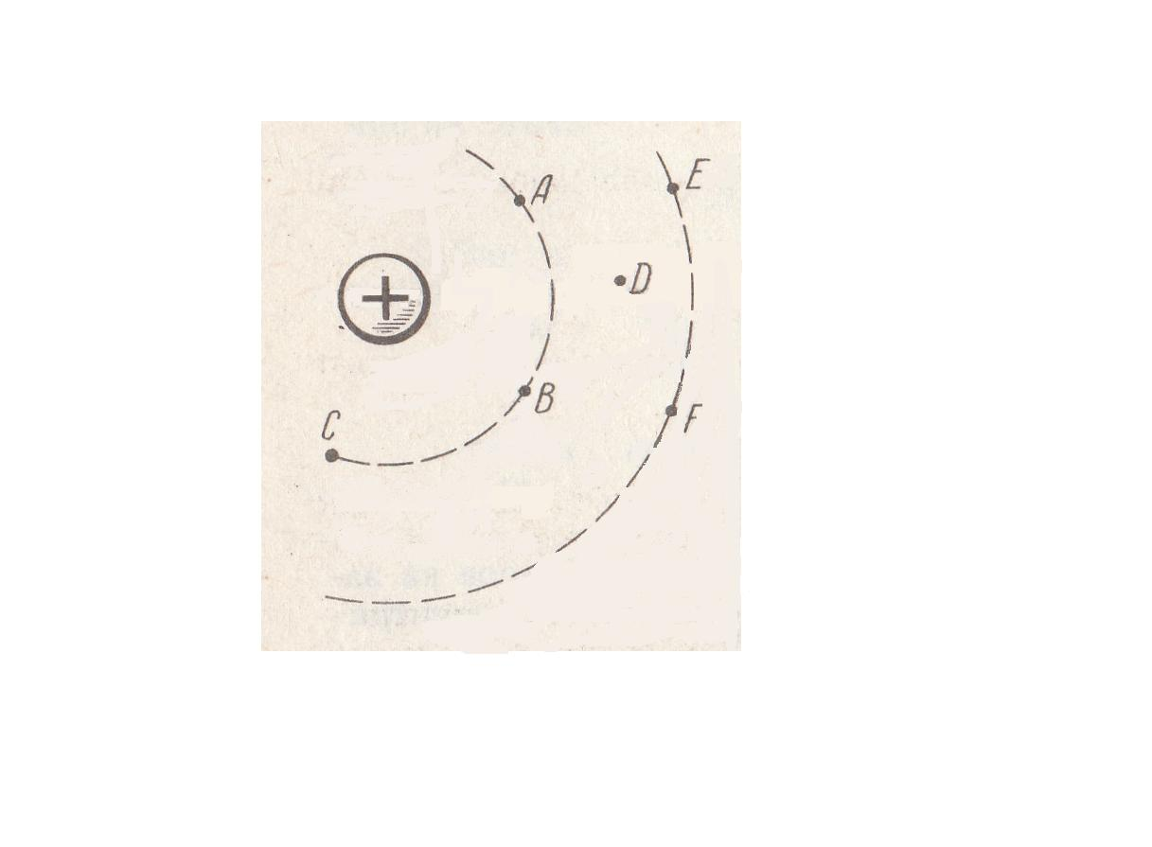
4*. В электрическом поле отрицательно наэлектризованной пластины, заряд которой можно менять, находится падающая под действием силы тяжести пылинка. Она заряжена отрицательно, вследствие чего поле пластины несколько замедляет ее падение. а) Как надо изменить заряд пылинки, чтобы падение пылинки еще более замедлилось? И чтобы пылинка «повисла» над пластиной? б) При каком соотношении между силой тяжести и электрической силой, действующими на пылинку, это произойдет? в) Нарушится ли равновесие пылинки, если ее заряд уменьшить? г) Как надо изменить заряд пластины, чтобы равновесие восстановилось?
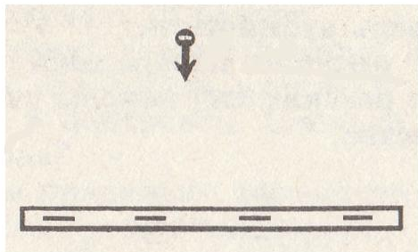
д) Подумайте, как можно использовать этот опыт для определения заряда электрона?

5* Экспериментальное задание: Изучение зависимости силы взаимодействия заряженных тел от абсолютного значения зарядов и расстояния между ними.
Оборудование: пленки полиэтиленовые – 2 шт., полоска бумажная – 1 шт.(размеры 2*15 см).
Порядок выполнения работы.
- Положите две полиэтиленовые пленки рядом на стол и проведите по ним рукой один раз.
Поднимите пленки за концы, разведите их и, медленно сближая, наблюдайте за взаимодействием.
- Повторите опыт с этими пленками, натерев их сильнее рукой. Как изменилась сила взаимодействия?
- Проделайте аналогичные опыты с полиэтиленовой пленкой и бумажной полоской. Для их электризации положите на бумажную полоску полиэтиленовую пленку и потрите их рукой ( первый раз – слегка, а второй – сильнее). Каждый раз разводите полоски и, медленно поднося друг к другу, наблюдайте за их взаимодействием.
- Вопросы к экспериментальному заданию:
1.По какому признаку вы судите о силе взаимодействия заряженных тел?
2.Как взаимодействуют заряженные полиэтилен с полиэтиленом и полиэтилен с бумагой?
3.На оба ли тела действует электрическая сила?
4.От чего зависит сила взаимодействия заряженных тел?
5.Как зависит сила взаимодействия заряженных тел от значения зарядов и расстояния между ними?

10 класс
- Как изменится сила кулоновского взаимодействия двух точечных зарядов, если расстояние между ними уменьшить в 2 раза?
- Сила взаимодействия между двумя точечными заряженными телами равна F. Чему станет равна сила взаимодействия между телами, если каждый заряд на телах увеличить в 3 раза?
- Как изменится модуль силы взаимодействия двух одинаковых металлических шаров, имеющих заряды +q1 и +q2, если шары привести в соприкосновение и раздвинуть на прежнее расстояние?
- Как направлена кулоновская сила, действующая на положительный точечный заряд, помещенный в центре квадрата, в углах которого находятся заряды: +q, +q, -q, -q ? Рассмотрите, всевозможные варианты.
- В вершинах правильного шестиугольника со стороной a помещены друг за другом заряды +q, +q, +q, -q, -q, -q. Найдите силу, действующую на заряд +q, который помещен в центре шестиугольника.
- Два одинаковых шарика, заряженные один отрицательным зарядом -10 мкКл, другой положительным 20 мкКл, приводят в соприкосновение и вновь раздвигают на расстояние 3 см. Определите заряд каждого шарика после соприкосновения и силу их взаимодействия.
7. Два одинаковых шарика заряжены так, что заряд одного из них в 5 раз больше заряда другого. Шарики привели в соприкосновение и раздвинули на прежнее расстояние. Во сколько раз изменилась по модулю сила их взаимодействия, если: а) шарики заряжены одноименно; б) шарики заряжены разноименно?
Учащиеся должны знать об электрической силе как о величине:
- Электрическая сила характеризует степень и направление действия на заряд, внесенный в электрическое поле со стороны этого поля.
- Электрическая сила – это физическая величина, являющаяся мерой воздействия на заряженное тело со стороны других заряженных тел или электрического поля.
- За единицу силы в СИ принимается ньютон Н.
- Обозначается F.
- Электрическая сила определяется на основе знания ее связи с другими величинами. F=qE
- Электрическая сила – это векторная величина, ее направление совпадает с направлением напряженности.
- Для измерения силы используют косвенный способ по формуле F=qE.
- Существуют электростатические силы, электрические силы.

Учащиеся должны знать об электрической силе как о явлении:
- Внешние признаки проявления электрической силы - притяжение и отталкивание между телами, действие электроскопа.
- Электрическая сила проявляется при электризации тел, при взаимодействии с заряженными телами.
- Электрической силой называют силу, с которой электрическое поле действует на внесенный в него электрический заряд.
- Связь между размером силы и другими величинами выражается законом Кулона.
- Применение электрических сил на практике: проводники и диэлектрики, заземление, источники электрического тока.

Рассмотрим электромагнитное взаимодействие и магнитные силы.
В школьном курсе физики изучение электромагнитного взаимодействия начинается с наблюдения действия проводников с током друг на друга, то есть взаимодействия между движущимися электрическими зарядами. Магнитные силы определяются, как силы с которыми проводники с током действуют друг на друга.(Г. Я. Мякишев, Б. Б. Буховцев. Физика-11кл).
Проявление магнитных сил демонстрируется на опытах:
1. Взаимодействие проводников с током, расположенных параллельно;
2. Действие магнитного поля тока на магнитную стрелку;
3. Действие магнитного поля на проводник с током;
4. Действие магнитного поля на движущиеся заряженные частицы.
Знакомство с магнитными силами продолжается на качественном уровне. Выясняется, что направление действия магнитных сил на проводник с током зависит от направления тока в нем, направления магнитного поля. Эта сила зависит также от расположения проводника в магнитном поле. Следует обратить особое внимание на максимальное значение силы при угле в 90º между направлением магнитного поля и направлением тока в проводнике и равенство силы нулю при угле 0º. На основании выводов из опытов формулируется правило левой руки для определения направления силы, действующей на проводник с током, помещенный в магнитное поле – силы Ампера.
Правило левой руки подчеркивает нецентральный характер магнитных сил. В этом состоит важнейшее отличие действия магнитного поля на ток. Чтобы научиться применять правило левой руки учащимся предлагаются качественные задачи сначала непосредственно для определения направления силы Ампера, а затем – обратные: по известному направлению силы Ампера определять направление магнитного поля или направление тока в проводнике. Можно предложить учащимся самим конструировать и решать задачи по этой теме.
О силе Ампера, как о явлении:
1) Внешние признаки проявления магнитной силы: отклонение магнитной стрелки, движение проводника с током в магнитном поле;
2) Магнитные силы проявляются при протекании электрического тока по проводнику, при движение заряженных частиц;
3) Магнитными силами называются силы, с которыми проводники с током действуют друг на друга.
4) Связь между магнитной силой и другими величинами выражается законом Ампера.
5) Действие магнитной силы (силы Ампера) используется в электроизмерительных приборах (амперметрах и вольтметрах), громкоговорителях.
О силе Ампера, как о величине:
1) Магнитная сила характеризует меру и направление действия со стороны магнитного поля на проводник с электрическим током.
2) Магнитная сила (сила Ампера) – это сила, с которой магнитное поле действует на проводник с током.
3) Сила Ампера равна произведению вектора магнитной индукции на силу тока, длину участка проводника и на синус угла между магнитной индукцией и участком проводника.
$$F_{A}=\overset{→}{В}⋅J⋅\text{LSin}α$$
4) Сила Ампера – векторная величина. Ее направление определяется по правилу левой руки.
5) Единицы измерения силы Ампера в системе СИ: 1Н.
6) Для вычисления магнитной силы используется закон Ампера.

Применение понятия «сила Ампера»при решении задач творческого характера:
- На рисунке изображен проводник с током, расположенный перпендикулярно к плоскости чертежа между полюсами магнита. В каком направлении должен двигаться проводник?

S

N

- На рисунке представлен проводник с током в магнитном поле. Сформулируйте и решите задачу.

I
- Определить направление силы действующей на проводник с током в магнитном поле.

- Проводник с током расположен между полюсами магнита. Выберите правильное утверждение.

S

N
B
A
А. Силовые линии магнитного поля магнита направлены снизу вверх.
Б. Сила, действующая на проводник с током, направлена параллельно силовым линиям магнитного поля.
В. Если поменять местами полюса магнита, направление действующей на провод силы, изменится на противоположное.

5. Какова индукция магнитного поля, в котором на проводник, длиной активной части 5 см. действует сила 50 мН? Сила тока в проводнике 25А. Проводник расположен перпендикулярно линиям индукции магнитного поля.

6. Как направлен ток в проводах, если силы взаимодействия направлены так, как показано на рисунке ?

В ходе выполнения заданий учащиеся способны выделять обобщенные планы деятельности. Для того чтобы определить направление силы действующей на проводник с током со стороны магнитного поля (силы Ампера) необходимо:
1. Знать условные обозначения магнитных полюсов, направления силы тока в проводнике, вектора магнитной индукции, магнитной силы, если они расположены перпендикулярно плоскости рисунка.
2. Определять направление вектора магнитной индукции или перпендикулярную к проводнику составляющую вектора магнитной индукции.
3. Определять направления тока в проводнике
4. Применяя правило левой руки, определять направление магнитной силы.
Трудности, с которыми встречаются школьники при изучении магнитных сил следующие: представлять направление магнитного поля, направление тока в проводнике, силу Ампера на плоскости рисунка тогда, как эти направления ориентируются в пространстве. Если в основной школе магнитные силы Ампера изучаются на качественном уровне, то в старшей школе сначала организуется повторение опытов по действию магнитного поля на проводник с током, а затем определяется выражение для модуля силы, действующей на малый отрезок проводника по которому течет ток со стороны магнитного поля с индукцией составляющей с элементом тока угол.
Рассмотрим формирование силы упругости в школьном курсе физики.
В школьном курсе физики формирование понятия «сила упругости» начинается с 7 класса (учебник А.В. Пёрышкина «Физика») и происходит поэтапно.
На I этапе (чувственно-конкретное восприятие) формирование понятия «сила упругости» создаётся с помощью демонстраций при рассмотрении различных видов деформации тела или его частей:
1.Сжатие пружины рукой.
2.Самостоятельное распрямление пружины, приводящее к движению прикреплённого к ней шарика.
3.Остановка или изменение направления движения летящего мяча с помощью ракетки.
4. Изменение формы ластика или мяча при сжатии их рукой.
5. Прогиб линейки, лежащей на опорах под действием гири.
В этих примерах скорость тела меняется при взаимодействии его с другими телами или при деформации отдельных его частей.
Выясняя причину, почему покоятся тела, лежащие на опоре или подвешенные на нити, в неявной форме используют третий закон Ньютона. Говорят учащимся, что опора (или нить подвеса) действует на тело с некоторой силой, которую называют силой упругости.. Повторяют с учащимися, что деформация – изменение формы или размеров тела под действием внешних сил. На примере действия прибора для деформации можно показать виды деформации. Это – деформация изгиба, кручения, сдвига, сжатия и растяжения.
Рассматривая взаимодействие бруска и поверхности стола или шарика, подвешенного на нити, не возможно визуально увидеть деформацию опоры (если только опору для наглядности не заменить мягкой губкой) или нити. В этих случаях силу упругости называют силой реакции опоры.
В результате словесно- теоретического обобщения по результатам проведённых демонстраций выделяются существенные признаки понятия «сила упругости», отбрасываются не существенные, то есть происходит абстрагирование, завершающееся словесным определением данного понятия.
Второй этап формирования понятия грузами различной массы - переход от абстрактного к конкретному. Вводится определение силы упругости как явление: силой упругости называют силу, возникающую в теле в результате его деформации и стремящуюся вернуть тело в исходное положение. Далее происходит обогащение понятия, его уточнение. Формируется понятие о «силе упругости» как о величине: сила упругости – это физическая величина, являющаяся мерой воздействия на тело со стороны других тел.
Затем вводят обозначение, единицу измерения, направление сила упругости, далее знакомят с природой силы упругости. Можно объяснить, что сила упругости возникает потому, что нить или опора деформируется, например, растягивается, при этом молекулы удаляются друг от друга на большее расстояние. Но, как известно, молекулы испытывают взаимное притяжение. Этим и обусловливается возникновение сил упругости. Таким образом, силы упругости имеют молекулярную природу, и возникает при деформации тел. При проведении эксперимента по растяжению пружины под действием грузов различной массы выясняется прямая пропорциональная зависимость между силой упругости и удлинением пружины выраженная законом Гука.
Уточнение и закрепление в памяти существенных признаков понятия «сила упругости» достигается организацией специальных упражнений.
Третий этап: применение понятия «сила упругости» при решении элементарных задач учебного характера:
1) Мальчик приготовился к прыжку в воду. Под действием какой силы доска после прыжка мальчика выпрямляется? В каком случае доска может сломаться?
2) Как направлена сила упругости: а) в момент удара мяча о пол; б) в тросе, на котором вист груз; в) в верёвке, которая удерживает вращающийся груз; г) в точках касания лестницы, приставленной под некоторым углом к стене.
3).В 1903 году француз Гюстав Либо запатентовал конструкцию защитных ремней для пассажиров автомобилей и самолётов. Что (с точки зрения физики) обеспечивает безопасность пассажиров, пользующихся этими ремнями?
4.Какую силу надо приложить к концам проволоки, жёсткость которой 1000 Н/м, чтобы растянуть её на 1 см?
5.Шарик массой 100 г, висящий на резинке, растянул её на 1 см. Найдите жёсткость резинки.
6.На сколько удлинится рыболовная леска жёсткостью 500 Н/м при равномерном поднятии вертикально вверх рыбы массой 200г?
7.При открывании двери длина дверной пружины увеличилась на 12 см, сила упругости пружины составила при этом 4 Н. При каком удлинении пружины сила упругости равна 10 Н?
8. По данным таблицы постройте график зависимости удлинения пружины от веса тела.
Масса груза, кг | 0,1 | 0,2 | 0,3 | 0,4 | 0,5
Удлинение пружины, см | 0,5 | 1 | 1,5 | 2 | 2,5
По полученному графику определите, каким будет удлинение, если к пружине подвесить груз массой 600г.
9.Жёсткость одной пружины равна 50 Н/м, а другой – 100 Н/м, Чему равна жёсткость пружины, состоящей из таких последовательно соединённых пружин?
10. Жёсткость куска проволоки длиной L равна K. Чему равна жёсткость половины этого куска проволоки?
Четвёртый этап – применение понятия «сила упругости» в решении задач творческого характера: организация заданий экспериментального характера, решение комбинированных, нестандартных задач, олимпиадных задач, в которых сила упругости имеет более сложную связь с другими величинами.
На выходе из школы выпускник должен знать о силе упругости как о явлении и как о величине следующие моменты, выраженные в виде таблицы:
Сила упругости как:
Явление | Величина
1.Внешние признаки проявления силы упругости: возникает при различных видах деформации тела или его частей (растяжение, сжатие, сдвиг, кручение, срез) | 1.Сила упругости характеризует степень и направление действия на данное тело со стороны других тел.
2 Сила упругости проявляется при взаимодействии тел и её действие приводит к изменению скорости тела или его частей. | 2.Сила упругости – это физическая величина, являющаяся мерой воздействия на тело со стороны других тел.
3.Силой упругости называют силу, возникающую в теле в результате его деформации и стремящуюся вернуть тело в исходное положение. | 3. За единицу силы упругости принимается размер такой силы, который телу массой 1 кг сообщает ускорение 1^{м}/с.
4.Сила упругости характеризуется точкой приложения, размером и направлением. | 4.Сила упругости – векторная величина.
5. Связь между размером силы упругости и другими величинами выражена законом Гука: F = K X | 5. Обозначается: F упр. Единица измерения в СИ: ( F)=Н (ньютон)
6.Прмеры применение силы упругости на практике: спортивные снаряды и спортивные и игры, в основе которых лежит деформация (игры с мячом, прыжки на батуте), при игре на музыкальных инструментах. Растяжение и сжатие пружин, пластин (деформация) лежит в основе работы многих физических приборов: динамометра, барометра-анероида и др. | 6. F упр. определяется на основе связи с другими величинами F = K X, K-жёсткость, X-смещение.
7.Вредное воздействие: растянутая резинка детской рогатки или натянутая тетива лука может нанести вред живому, если ими пользоваться в варварских целях и др. | 7. Сила упругости измеряется динамометром.

Особенность силы упругости в том, что она проявляется только при наличии деформации тела. Если исчезает деформация тел, то исчезает и сила упругости.
При формировании понятия «сила упругости» недостатком является отступление от поэтапного введения понятия. Такой подход приводит к однобокости восприятия материала, не умения применять понятие при решении познавательных и практических задачах.

4. Методические рекомендации по формированию в школьном курсе физики понятия «температура».
- Значение формирования понятия «температура» у учащихся.
Понятие температуры является одним из важнейших понятий физики. Это понятие широко используется в других естественных науках – химии, биологии, географии, астрономии. Свойства температуры изучает раздел физики – термодинамика. В классической механики этого понятия нет. Понятие температуры вошло в физику из бытовых представлений тёплого и холодного, посредством нашего чувствительного восприятия степени нагретости тел. Однако наши ощущения неоднозначны и зависят от состояния человека и окружающей среды. Например, в одной и той же комнате металлические предметы кажутся всегда более холодными, чем деревянные и пластмассовые.
В основу количественного определения температуры тела и построения температурной шкалы кладутся объективные физические явления и факты, свободные от субъективизма чувственных восприятий.

- Содержание понятия «температура» в современной физике.
Температура (от лат. temperatura – надлежащее смешение, нормальное состояние) – физическая величина, примерно характеризующая приходящуюся на одну степень свободы среднюю кинетическую энергию частиц макроскопической системы, находящейся в состоянии термодинамического равновесия.
В физике к понятию температуры приходят через понятие теплового равновесия. Пусть два тела, например горячая и холодная вода, имеют разную температуру. Если эти два тела привести в соприкосновение, то опыт показывает, что одно тело при этом будет нагреваться, а другое – охлаждаться, пока не прекратятся всякие видимые изменения. Тогда горят, что эти два тела находятся в тепловом равновесии и имеют одинаковым температуры. Тепловое равновесие, как показывает опыт, устанавливается не только в случае соприкосновении двух, но и в случаи соприкосновении нескольких тел.
Закон теплового равновесия – важный закон природы, открытый с помощью термометра, которым пользовались в науки и практике задолго до того, как был выяснен физический смысл понятия температуры. Этот закон позволяет дать макроскопическое определение температуры, как величины, одинаковой у всех частей изолированной системы, находящейся в состоянии теплового равновесия (Максвелловское определение температуры). Именно в этом состоит основное свойство температуры.
Весь вывод понятия температуры можно представить в виде схемы

Закон теплового равновесия и термодинамическое определение температуры |  | Постановка задачи о поиске физической величины обладающей свойствами температуры |  | Гипотеза (и её основания) о том, что такой величиной является |  | Вывод из основного уравнения MKT о том, что величиной которую можно измерить является |  | Опыт по проверке гипотезы и вывод из него.

Формирование понятия температуры осуществляется на протяжении почти всего курса изучения физики в средней школе. Основные этапы этого процесса представлены в виде таблицы.
1, Происхождение слова | От лат. temperatura - надлежащее смещение
2. Характеризуемое свойство | Состояние термодинамического равновесия макроскопической системы
3. Что определяет | Степень отклонения теплового состояния системы от состояния, принятого за нулевое, среднюю кинетическую энергию поступательного движения молекул тела
4. Частные случаи | Температура плавления, кипения, критическая температура
5. Обозначение | Т
б. Единица в СИ | Кельвин (К)
7. Способ измерения | Прямой
S. Прибор для измерения | Термометр
9. Связь с другими величинами | С внутренней энергией тела Е =3/2 кТ
10. Интервал измерения величины | 0<Т<10¹⁵
11. Границы применимости | Применяется только для систем, состоящих из большого числа частиц
12. Определение величины | Температура - физическая величина, характеризующая состояние теплового равновесия термодинамической системы и измеряемая термометром в Кельвинах

В процессе формирования понятия учащиеся знакомятся с различными видами температур, шкалами температур (Цельсия, Кельвина, Фаренгейта, Реомюра) и приборами с помощью которых измеряется температура.
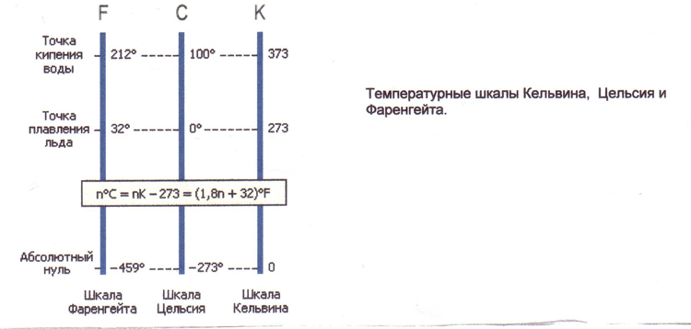

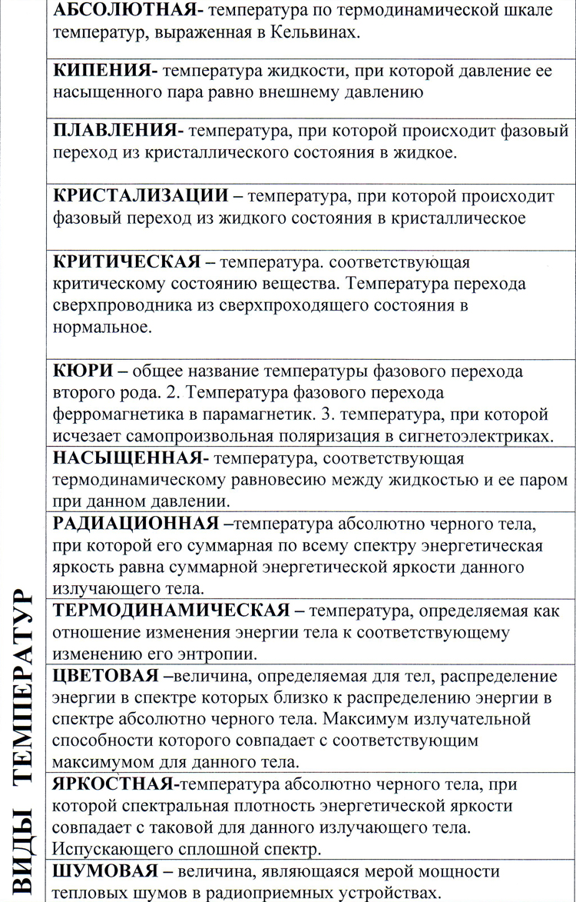

Термометры
- Жидкостный термометр (ртуть: температуры от -38^{о}С до 261^{о}С; глицерин: от -50^{о} С до 100 ^{о} С)
- Термопара (температуры от -269^{о} С до 2300 ^{о} С)
- Термисторы: сопротивление зависит от температуры
- Газовые термометры.

- Требования к усвоению понятия «температура» учащимися к моменту окончания школы:

- Знание определения температуры.
- Знание основных видов температур (абсолютная, плавление, кипение, критическая точка)
- Знание Физических процессов с которыми связаны данные виды температур (процесс кипения, плавления, переход сверхпроводящего состояния в нормальный)
- Знание связей понятий «температура» с другими понятиями и формул выражающих эту связь.
- Знание единиц измерения температуры и умение пользоваться температурными шкалами (шкалы Кельвина, Цельсия, Фаренгейта, Реомюра).
- Умение применять понятие температуры при решении задача практического характера (влажность, изопроцессы, средняя кинетическая энергия).

Что должны знать ученики о температуре как о физической величине.

Формирование понятия «Температура» А.В.Пёрышкин (7-8 кл.) В.А.Касьянов (10-11 кл.)

Класс | § | Тема
- Глава 1 «Первоначальные сведения о строении вещества»
7 | 7 | Строение вещества
7 | 8 | Молекулы
7 | 9 | Диффузия в газах, жидкостях и твёрдых телах
7 | 11 | Три состояния вещества
- Глава 3. Давление твёрдых тел, жидкостей и газов
7 | 35 | Давление газа
7 | 36 | Передача давления жидкостями и газами. Закон Паскаля
7 | 37 | Давления в жидкости и газе.
- Глава 1. Тепловые явления
8 | 1 | Тепловое движение. Температура.
8 | 2 | Внутренняя энергия
8 | 3 | Способы изменения внутренней энергии
8 | 4 | Теплопроводность
8 | 5 | Конвекция
8 | 6 | Излучение
8 | 7 | Количество теплоты
8 | 9 | Расчёт количества теплоты, необходимого для нагревания тела или выделяемого им при охлаждении.
8 | 10 | Энергия топлива
8 | 11 | Закон сохранения и превращения энергии в механических и тепловых процессах
- Глава 2. Изменение агрегатных состояний вещества
8 | 12 | Агрегатные состояния вещества
8 | 13 | Плавление и отвердевание кристаллических тел
8 | 14 | График плавления и отвердевания кристаллических тел
8 | 16 | Испарение. Насыщенный и ненасыщенный пар
8 | 18 | Кипение
8 | 19 | Влажность воздуха
- Глава 8. Молекулярно-кинетическая теория идеального газа
10 | 50 | Температура
10 | 52 | Уравнение Клапейрона-Менделеева
10 | 53 | Изопроцессы
- Глава 9. Термодинамика
10 | 54 | Внутренняя энергия
10 | 55 | Работа газов при изопроцессах
10 | 56 | Первый закон термодинамики
10 | 57 | Адиабатный процесс
10 | 58 | Тепловые двигатели
- Глава 10. Жидкость и пар
10 | 60 | Фазовый переход: пар- жидкость
10 | 61 | Испарение. Конденсация
10 | 62 | Насыщенный пар. Влажность воздуха
10 | 63 | Кипение жидкости
- Глава 1. Постоянный электрический ток
11 | 6 | Сопротивление проводника
11 | 7 | Зависимость удельного сопротивления от температуры
11 | 8 | Сверхпроводимость
11 | 14 | Тепловое действие электрического тока. Закон Джоуля-Ленца
- Глава 7. Квантовая теория электро-магнитного излучения и вещества
11 | 73 | Тепловое излучение

- Контроль за качеством усвоения учащимися понятия «температура».
Примеры и методы контроля за усвоением понятий учащимися должны удовлетворять ряду дидактических требований:
- Они должны проверять усвоение учащимися содержание понятия (его существенные признаки), его объём, связи и отношения с другими понятиями.
- Они должны предусматривать выявление типичных ошибок.
- Они должны быть оперативными с точки зрения затрат времени учащихся.
- Содержание методов и приёмов контроля должно быть таково, чтобы проверка результатов работ учащихся не потребовала больших затрат времени от учителя, то есть они должны быть оперативными также с точки зрения затрат времени учителя.
- Они должны быть разнообразными по своей форме, вызывать интерес у учащихся как формой предъявления (выражения) заданий, так и по своему построение и содержанию.
- Несмотря на элементарность содержания (поскольку они предъявляются в самом начале формировании понятий), содержание проверочных (диагностирующих) работ должно быть интересным для учащихся, требовать от них анализа, синтеза, сравнения, сопоставления, а не только воспроизводящей деятельности памяти.
- На этом этапе не следует спешить с решением количественных задач. Во всяком случае, они не должны являться единственным способом проверки качества усвоения понятия на начальном этапе его формирования.

Рассмотрим некоторые из возможных приёмов проверки усвоения учащимися понятия «температура».
- Задание по перечислению существенных признаков понятия, отличающих его от других данного рода.
Пример. Задание: указать существенные признаки кипения, отличающие его от испарения.
- Составление таблиц по сравнению признаков нового понятия с признаками ранее усвоенных понятий.
Пример. Задание: сравнить свойства твёрдых, жидких и газообразных тел с изменением температуры.

Агрегатное состояние | Температура | Объём | Форма | Сжимаемость
Твёрдое | Повышается
Твёрдое | Понижается
Жидкое | Повышается
Жидкое | Понижается
газообразное | Повышается
газообразное | Понижается

- Задания по установлению вида связи данного понятия с другими, ранее сформированными.
Пример. Задание: ученикам предлагается указать недостающий третий вид температур и общее родовое понятие.
Температура плавления
Температура кипения

- Графики, по которым учащимся предлагается рассмотрение процесса, зависимости температуры от времени.
Пример. Задание: Для какого вещества составлен график? Сколько времени охлаждалось вещество? О чём говорит участок график DE?
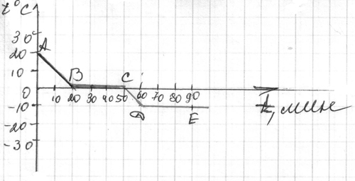
- При формировании понятия температура полезно давать задания, имеющие целью проверить, как усвоили учащиеся связь данной величины с другими величинами, как они поняли от чего зависит данная величина. Например квадратичная скорость молекул водяного пара в летний день при температуре +30^{о}С больше, чем в зимний день при температуре 30^{о}С?
- Экспериментальные задачи. Успех их решения зависит от усвоения связей и отношений между понятиями. Например в 7 классе можно, наблюдая кипение жидкости, рассмотреть усвоение учащимися архимедовой силы, давления жидкости на дно и стенки сосуда, зависимость объёма жидкости от температуры.
- Специальные приёмы необходимы для проверки усвоения учащимися определений понятий. А по определению, данному учеником или выбранному из числа предложенных, можно судить о качестве усвоения понятия. Например, тестовые задания по темам.
- Задание на выявление существенных признаков понятия и на ограничение понятий. Например:
- Воздух представляет смесь газов: азота, кислорода и др.
- Одинаковы ли средние модули скоростей молекул этих газов при одной и той же температуре?
- Одинаковы ли средние кинетические энергии поступательного движения молекул при одной и той же температуре?
- Можно ли говорить о температуре одной или нескольких молекул? Ответ обоснуйте.
- Задания, целью которых является выявление усвоения факторов, от которых зависит та или иная величина, например:

Вопрос | Варианты ответа
В каком из приведённых случаев происходит уменьшение температуры? | Когда чайник с кипящей водой стоит на газовой горелке, то над ним не видно пара.
В каком из приведённых случаев температура неизменная? | Молоко в глиняном сосуде сохраняет свежесть
В каком из приведённых случаев температура увеличивается? | Лёд, если его внести с мороза в натопленную комнату начинает таять через некоторое время.

Важное значение на заключительном этапе формирования понятия «температура» имеет систематизация и обобщение знаний учащихся о температуре.

5. Методические рекомендации по формированию в школьном курсе физики понятия «скорость».
Каждый объект имеет много различных свойств, которые отражены в соответствующих величинах. Например, свойству инертности соответствует величина, называемая массой, свойству пространственной протяженности — длина, свойству проводника препятствовать прохождению электрического тока — сопротивление и т. д.
Величины отражают свойства окружающей действительности. В самой природе нет сил, скоростей, импульсов и т. д.; величины вводят в ходе познания для описания явлений природы.
Величины - тесно связаны с понятием измерения. Результат измерения выражается числовым значением величины. Таким образом, величины позволяют перейти от описательного к количественному изучению свойств объектов.
Между различными свойствами объектов и явлений окружающей действительности существуют определенные связи, часть из которых, отражается в зависимостях между соответствующими величинами. Связи величин, их взаимозависимость выражаются с помощью формул. Истолкование формул в физике отличается от их истолкования в математике. Математическая формула выражает в основном вид зависимости между символами, входящими в нее. Сами символы могут не содержать конкретного смысла. В физической формуле отражены связи между величинами реального мира.
В процессе изучения различных величин учащиеся должны знать не только их числовые характеристики, но и те свойства объектов, которые характеризуются данными величинами. Отмечаются два момента определения понятия величины:
1) физическая величина есть некая характеристика тела, явления или процесса,
2) физическая величина может быть измерена.
Введению той или иной величины предшествует изучение тех свойств объектов, которые эти величины отражают. Во многих случаях раскрыть физический смысл величин помогает опыт, эксперимент.
Физический смысл величины — понятие многоплановое, емкое. Было бы неправильно сводить это понятие к отдельным его сторонам. При введении основных величин никакая формула для их расчета не может являться их определением. В то же время существует много формул, позволяющих вычислить значения этих величин в конкретных ситуациях. Способ измерения величины также не раскрывает полностью ее физического смысла. Единица измерения также не выражает физического смысла величины, так как есть величины, разные по физическому смыслу, но имеющие одинаковую размерность.
Существенно, что понимание физического смысла той или иной величины может изменяться (совершенствоваться) с развитием физики. При этом понимание физического смысла может связываться со способом ее измерения, выбором единицы измерения.
Величины в физике весьма многообразны. В физике встречаются скалярные и векторные величины.
Величины, характеризуемые только числовыми значениями, называются скалярными. Однородные скалярные величины можно сравнивать между собой, над ними можно выполнять различные действия: сложение, вычитание, умножение, деление.
Применение векторных величин способствует более глубокому усвоению основных понятий и законов физики.
При введении конкретных, векторных величин необходимо:
1) Показать векторный характер конкретных векторных величин.
2) Раскрыть смысл отношения «равно» на конкретных примерах и подчеркнуть, что отношение «порядка» для векторных величин не существует.
3) Раскрыть физический смысл операций с однородными векторными величинами и применимость этих операций в конкретных ситуациях.
Обобщая свойства векторных величин, необходимо:
- Подчеркнуть, что сложение величин, умножение на число (независимо от рода величины) производят по одним и тем же правилам и в то же время для каждого конкретного рода величин существуют различные способы выполнения этих операций.
- Разграничить понятия вектора и векторной величины, указав место каждого из понятий в математике и физике.
- Показать различие скалярных и векторных величин.
Значительное число величин используются не более, чем в одной - двух областях физики и не применимы в других.
Но существуют физические величины, которые имеют «хождение» в самых различных областях физики. Например, длина, время, энергия, импульс, скорость и др.
Скорость — это очень тонкое и сложное понятие. Недаром проблема скорости была камнем преткновения для ученых древности, не знавших дифференциального исчисления. А так как учащиеся тоже не знают дифференциального исчисления, то и для них изучение понятия скорости представляет серьезные трудности.
С понятием скорости как важнейшей характеристикой движения учащиеся знакомы еще из первой ступени курса физики. Однако c IX класса это понятие уточняется и развивается. Рассмотрим на примере таблици.
 | На начальном этапе рекомендуем провести фронтальный опыт растворения калия перманганата (марганцовки) в воде различной температуры.
 | Подчеркнуть – движение – исключительно распространенное явление. Всякое движение характеризуется изменением какой- либо характеристики (параметра), все изменения происходят в пространстве с течением времени, т. е. скорость движения. Дать определение скорости равномерного движения. Демонстрацию равномерного движения, разных скоростей с помощью стеклянной трубки (d =1 см), заполненной дистиллированной водой. Поместить пузырек воздуха и шарик из парафина. При вертикальном положении трубки шарик и парафин совершают равномерное движение вверх с разными и небольшими скоростями (5 см/c, 1 см/с).
Не следует уделять много внимания переводу единиц. К этому вопросу нужно постоянно возвращаться при решении задач. К абстракции (в любых проявлениях) целесообразно приучать постепенно и индивидуально. Поэтому, перевод единиц ради освоения приема на первом уроке неуместен. Показав перевод единиц на примерах, предложить запомнить соотношение:
10 м/с – 36 км/ч. В дальнейшем можно оценивать значение скорости в других единицах на основе пропорциональности:
20 м/с - ?, 5м/с - ? и т.д.

Целесообразно повторить из курса математики нахождение проекции векторов на оси координат и разобрать примеры:

Далее, повторив построение графика линейной функции
у(х) = kx + b, решить задачи типа: V(t) = 2+ 3t.

Рекомендуем при решении на сложение скоростей разобрать задачи двух видов:
- на нахождение скорости относительно неподвижной системы координат;
- нахождение скорости относительно движущейся системы координат.
При решении этих задач необходимо установить системы отсчета: неподвижной, подвижной, характер движения подвижной точки V_{н} = V_{о} + V_{п} , если вектора этих величин направлены вдоль одной прямой.

  Определение направления скорости при криволинейном движении | 1
Решить задачи:

1. Амплитуда колебаний конца ножки камертона 1 мм, а частота колебаний 50 Гц. Написать уравнения х = х (t),
v_{x}. = v_{х} (t) и а_{x} = а_{х} (t). Каковы наибольшие значения скорости и ускорения? В каких положениях достигаются эти значения?

2. Колебательное движение точки описывается уравнением
х = 0,05 cos 20πt. Вычислив первую в вторую производные, написать уравнения зависимости скорости в ускорения от времени: v_{x}. = v_{х} (t) и а_{x} = а_{х}(t). Найти координату, скорость и ускорение спустя 1/60 с после момента t= 0.

 | Пояснив понятие средней скорости, проанализировать таблицу учебника: все ли приведенные числа означают среднюю скорость? Как понимать ту или иную цифру? Так как в подростковом возрасте предметно - образное мышление играет еще очень заметную роль, то лучше решать задачи, построенные на бытовой ситуации: «До остановки автобуса – 50 м, он будет стоять на остановке 20 с. Успеете ли вы?
9 | Вместо беспредельного уменьшения промежутка времени для которого берется средняя скорость, вместо бесконечно малой величины рассматривают очень малый, но конечный промежуток времени.
10 | Разложение вектора скорости на составляющие лучше рассматривать на примере движения тел, брошенных под углом к горизонту.

После того, как термин введен, раскрыто содержание понятия, теперь необходимо организовать работу по осмыслению этого содержания, нужны приемы, вовлекающие учеников в активную мыслительную деятельность, заставляющие их думать.
Решение целого ряда задач сдерживается недостаточной подготовкой по математике учащихся в 7 – 9 –х классах. На первой ступени обучения большее внимание следует уделять качественным задачам, которые можно представить в занимательной форме. В старших классах необходимо уделить большее внимание решению задач в общем виде с анализом полученных выражений, а также составлению и решению систем уравнений.

Выпускники средней школы должны:
- Приводить примеры опытов, обосновывающих научные представления и законы:
  - относительность механического движения;
  - принцип относительности Галилея;
  - непрерывный и хаотический характер движения частиц вещества;
  - представление о свете как о волне;
  - представление о свете как о потоке частиц.
- Приводить примеры опытов, позволяющих проверить законы и их следствия, подтвердить теоретические представления о природе физических явлений:
  - связь скорости теплового движения частиц тела с его температурой;
  - свет – электромагнитная волна.
- Используя теоретические модели, объяснять физические явления.
- Знать название физических приборов и уметь ими пользоваться.
5. Вычислять:
5.1. скорость, путь и ускорение при равноускоренном прямолинейном движении;
5.2. центростремительное ускорение;
5.3. дальность полета тела, брошенного горизонтально, и высоту подъема тела, брошенного вертикально;
5.4. скорости тел после неупругого столкновения по заданным скоростям и массам сталкивающихся тел;
5.5. длину волны по скорости ее распространения.
6. Определять характер прямолинейного движения по графикам зависимости скорости (координаты) от времени.
7. Делать выводы на основе экспериментальных данных, представленных таблицей, графиком или диаграммой.

Задания для диагностики усвоения учащимися понятия «скорость».
1. а) Расположите понятия «равномерное движение», «движение»,
«механическое движение» в порядке убывания общности (от более
общего к менее общему)
б) Приведите примеры, показывающие, что понятие «изменение» является более общим, чем «механическое движение».
2. Автобус проехал путь между остановками; трамвай едет по прямолинейному участку дороги так, что в равные промежутки времени проходит равные отрезки пути; спутник движется вокруг Земли по круговой орбите и в любые равные промежутки времени - равные отрезки пути. Выделите, какое из указанных тел движется равномерно, и укажите основной отличительный признак такого движения.
3. «Если какое-нибудь тело за любые равные промежутки времени проходит одинаковые пути, то его движение равномерное». Выделите главный отличительный признак равномерного движения тела. Верно ли определение: «Равномерным называют движение, при котором тело за равные промежутки времени проходит равные пути»? Сформулируйте определение равномерного прямолинейного движения тела. Почему в определении неравномерного движения тела допустимо исключение слова «любые»? («При неравномерном движении тело проходит за одинаковые промежутки времени неодинаковые пути».)
4 «Скорость тела при равномерном движении показывает, какой путь проходит тело в единицу времени». Относится ли понятие «скорость» к физическим величинам? Почему? Что характеризует скорость?
5 Тело прошло половину пути со скоростью 10 м/с, а вторую половину – со скоростью 20 м/с. Найдите среднюю скорость движения.
6. Экспедиция Магеллана совершила кругосветное плавание за 3 года, а Юрий Гагарин облетел земной шар за 89 минут. Путь, пройденный Магелланом, можно считать вдвое большим. Во сколько раз средняя скорость полета Гагарина больше средней скорости плавания Магеллана? Напоминаем, что длина окружности С = 2πR, где R = 6400 км —радиус Земли.
7. Скорость велосипедиста 18 км/ч. Какова эта скорость в единицах м/с?
8. Скорость мухи 5м/с. Выразите эту скорость в единицах км/ч.
а) 5 км/ч б) 10 км/ч в) 18 км/ч г) 36 км/ч
9. В таблице приведены значения скорости тела при равноускоренном движении для различных моментов времени. Какова скорость тела в конце 2-й секунды?
t, c | 0 | 1 | 2 | 3 | 4
V, м/с | 0 | 1,5 | ? | 4,5 | 6

а) 2м/с б) 2,5 м/с в) 3м/с г) 4 м/с

10. Вода в реке движется со скоростью 2 м/с относительно берега. По реке плывет плот. Какова скорость плота? (относительно берега, относительно воды)
11. Найдите из указанных скоростей
1. наибольшую
2. наименьшую
а) 1 м/с б) 100см/с в) 100 см/мин г)100 дм/с
12.Укажите, по какой формуле определяется…
- Скорость равномерного движения
- Пройденный путь при равномерном движении.
- Время равномерного движения тела
а) S=Vt б) V=S/t в) t= S/V

13. Какие физические величины необходимы для вычисления …
- Скорости тела?
- Время движения тела?
- Пройденного телом пути?
а) Скорость и путь б) Время и скорость в) Путь и время

14. При каком движении необходимо вводить понятие «средняя скорость движения тела»?
а) При равномерном б) При неравномерном в) При прямолинейном г) При криволинейном

15. Если ΔS есть перемещение тела за сколько угодно малый интервал времени Δt, то какая величина определяется отношением ΔS/Δt.
а) Путь б) Перемещение в) Скорость только равномерного прямолинейного движения г) Мгновенная скорость любого движения. д) Ускорение

16. По графику зависимости координаты х от времени t на рисунке определите скорость движения тела в момент времени t = 8с, t = 13 с.
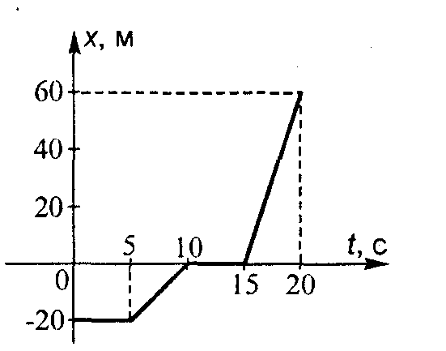
17. В каких случаях речь идет о мгновенной скорости, а в каких о средней скорости движения:
а) Скорость движения молотка при ударе 10 м/с.
б) поезд прошел путь между городами со скоростью 70 км/ч
в) Скорость пули при вылете из автомата Калашникова 715 м/с
г) Скорость ветра при шторме 21м/с
д) Дорожный знак 60, ограничивающий скорость движения в населенных пунктах?

18. Первый час машина двигалась со скоростью 60км/ч, а второй час со скоростью 40 км/ч. Какова средняя скорость движения?
а) 52 км/ч. б) 50 км/ч в) 49 км/ч г) 65 км/ч
19. Было замечено, что одна из улиток, помещенных в аквариум для очистки его стенок, за время с 16 ч 30 мин вторника до 9 ч 00 мин ближайшего четверга проползла по стенке 42 см. С какой средней скоростью двигалась улитка?
20. Камень, брошенный вверх, поднялся на 10 м за 1,4с и за такое же время упал на землю. Определите модуль средней скорости, рассматривая её как скаляр и как вектор.
21. Скорость камня, брошенного вертикально вниз, за промежуток времени, равной t=3 м/с, увеличилась с V₁ = 4м/с до V₂ = ?
а) 7 м/с б) 11 м/с в) 25 м/с г) 34 м/с д) 43 м/с
22. Человек идет со скоростью 5 км/ч относительно вагона поезда против направления его движения, поезд движется со скоростью 20 км/ч относительно земли. С какой скоростью человек движется относительно Земли?
23. Два корабля А и В движутся со скоростями и относительно земли и перпендикулярно друг к другу. С какой по модулю скоростью корабль В движется относительно корабля А?
24.Движение тела описывается уравнением . Скорость тела в конце 4-ой секунды равна:
а) 0 м/с б) 4 м/с в) -1м/с г) -4 м/с д) 3 м/с
25. Минутная стрелка часов в три раза длиннее секундной. Отношение линейных скоростей концов минутной и секундной стрелок равно…
а) 1:20 б) 1:10 в) 1:15 г) 1:30 д) 1:25
26. Если автомобиль движется со скоростью 12 м/с, то модуль линейной скорости верхней точки протектора колеса автомобиля относительно земли равен:
а) 22 м/с б) 24 м/с в) 22 м/с г) 36 м/с д) 18 м/с
27. Модуль изменения скорости тела за половину периода при равномерном движении по окружности равен:
а) 0 б) в) г) 2 д) /2

Скорость
Механика
Средняя
Относительная
Мгновенная
Молекулярная физика и термодинамика
Угловая
Скорость истечения жидкости
Средняя квадратичная скорость
Средний квадрат скорости
Наиболее вероятная скорость
Электродинамика
Сила тока
ЭДС индукции
Скорость изменения магнитной индукции
Механические
колебания и волны
Скорость колеблющейся точки
Скорость волны
Оптика
Скорость света
Квантовая физика

Трудности в усвоении понятия «Скорость»

Класс | Понятие | Что ученик должен знать | Тема | Трудности
7 | Скорость движения молекул | Чем больше скорость движения молекул, тем больше температура тела | §9 «Диффузия» | Неправильно устанавливают взаимосвязь между скоростью и температурой
7 | Скорость тела при равномерном движении.  Средняя скорость. | Определение: скорость – физическая величина, характеризующая быстроту движения тела в пространстве  Формулу: υ=s/t , υ_{ср} =s/t  Единицы измерения : м/с, км/ч  Графики скорости | §15  Скорость. Единицы скорости  §16  Расчет пути и времени движения | Перевод единиц измерения м/с,  км /ч  Трудности в нахождении средней скорости
9 | Скорость равномерного и прямолинейного движения.  Мгновенная скорость | Определение: Скорость равномерного и прямолинейного движения – постоянная векторная величина, равная отношению перемещения тела за любой промежуток времени к значению этого промежутка.  → →  Формулу: υ = s / t  Проекции скоростей на ось х и у, график скорости, графическая интерпретация перемещения по графику скорости.  Определение: Мгновенная скорость – скорость в каждой конкретной точке траектории движения в соответствующий момент времени | §4  Перемещение при прямолинейном равномерном движении  §5  Прямолинейное равноускоренное движение | В нахождении проекций вектора скорости на оси координат  Описания графиков, построение графика скорости из графика координат.
9 | Ускорение | Определение : ускорение – величина , равная отношению изменения скорости к промежутку времени за которое это изменение произошло.  Обозначение, единицы измерения, проекции ускорения на ось х и у | §5Прямолинейное равноускоренное движение  §6  Скорость.  График скорости | В нахождении проекций вектора ускорения на оси координат, определения ускорения по графику скорости.
9 | Скорость равноускоренного и прямолинейного движения | Определение, формулу:  υ = υ₀ + α t,  υ = υ₀ +g t, график скорости | §6  Скорость.  График скорости  §13, 14 Свободное падение | В нахождении проекций вектора скорости на оси координат  Описания графиков, построение графика скорости из графика координат.
9 | Относительная скорость | Скорость одного и того же тела в разных системах отсчета различная. | §9 Относительность движения | Установление подвижной и неподвижной системы отсчета и характера движения в них
9 | Скорость при равномерном движении по окружности | Модуль вектора линейной скорости остается постоянным, а направление меняется. Направлена скорость по касательной к окружности.  υ=l / t , υ=2πR / T | §18,19 Движение тела по окружности с постоянной по модулю скоростью | Трудность в определении направления скорости  (центростремительное ускорение – причина изменения линейной скорости по направлению)
9 | Скорость механических волн | Формулы: υ=λ/T=λν;  Скорость звука зависит от среды в которой распространяется звук | §33 Длина волны. Скорость распространения волн.  §38 Звуковые волны. Скорость звука. | Решение задач на определение направления движения частицы и волны
10 | Средняя путевая скорость. Мгновенная скорость | Определение: Средняя путевая скорость- скалярная величина равная отношению пути к промежутку времени, затраченному на его прохождение.  υ_{ср} =l / t, υ _{ср}=2υ₁ υ _{2/} υ₁ + υ₂  Мгновенная скорость – средняя скорость за бесконечно малый интервал времени.  υ=lim υ_{ср} =lim ∆l /∆t  ^{∆t→0 ∆t→0}  Мгновенная скорость – векторная физическая величина, равная пределу отношения перемещения тела к промежутку времени, за который это перемещение произошло.  → →  υ==lim ∆r/∆t  ^{∆t→0}  Мгновенная скорость направлена по касательной к траектории в сторону его движения. | §11 Скорость | Не разграничивают понятия средняя скорость и мгновенная скорость. Не понимание малого промежутка времени, как предельно малого интервала времени. Затруднение в определении направления мгновенной скорости.  Возможны затруднения в переводе единиц измерения скорости.
10 | Относительная скорость | → → →  υ₁₂ =υ₁ υ₂ | §12 Относительная скорость | Установление подвижной и неподвижной системы отсчета и характера движения в них. Затруднение в выполнении рисунка.
10 | Мгновенное ускорение | Мгновенное ускорение – векторная физическая величина, равная пределу отношения изменения скорости к промежутку времени, в течении которого это изменение произошло | §13 Ускорение | Затруднение в разложении вектора мгновенного ускорения на составляющие, такие как нормальное и тангенциальное ускорения. Понятия нормальное и тангенциальное ускорения связаны с изменением скорости по величине и направлению.
10 | Скорость при равномерном, равноускоренном и равнозамедленном движении | Формулы:  → → →  υ = υ₀ + αt,  → → →  υ = υ + gt | §14 Прямолинейное движение с постоянным ускорением.  §15 Графики зависимости пути, перемещения, скорости и ускорения от времени при равнопеременном движении. | Затруднение в построении и чтении графиков зависимости пути, перемещения, скорости и ускорения от времени при равнопеременном движении.
10 | Скорость при баллистическом движении | Формулу:υ=√υ_{х} ² + υ_{у}² | §17 Баллистическое движение | Затруднение в разложении вектора скорости на составляющие в разных точках траектории и нахождение модуля скорости
10 | Скорость тела и ускорение при колебательном движении.  Угловая скорость | Скорость тела при колебательном движении направлена перпендикулярно радиусу – вектору.  Формулы:  υ_{х} = υ sin ωt= ωr sin ωt ,  α_{х} = - α _{n} cos ωt=ω² r cos ωt  Угловая скорость – физическая величина, равная отношению угла поворота к промежутку времени в течение которого этот поворот произошел.  ω=φ/ t, ω= 2π / Τ | §18 Кинематика периодического движения | Определение проекций скорости и ускорения на ось х.
10 | Относительная скорость в релятивистской механике. | Формула относительной скорости в релятивистской механике  υ₂ = υ₁ + υ/ (1 + υ₁ υ/ с² | §44  Релятивистский закон сложения скоростей | В применении закона сложения скоростей при решении задач.

Общие трудности в усвоении понятия «скорость»
- В результате недостаточного анализа изучаемых явлений, выявления несущественных признаков понятия учащиеся не могут в один ряд поставить такие физические величины как скорость равномерного прямолинейного движения, ЭДС индукции, мощность, сила тока. Но все, они характеризуют изменение какой- либо величины в единицу времени.
ЭДС индукции - скорость изменения магнитного потока. Мощность – скорость совершения работы. Сила тока - скорость изменения электрического заряда через поперечное сечение проводника.
Происходит это потому, что каждое понятие формируется на конкретных примерах. Учителем не указывается общность этих понятий.
- Ученики нередко оперируют терминами, обозначающими понятия, но не могут раскрыть содержание понятия, физический смысл, указать его существенные признаки.
Скорость – физическая величина, равная отношению пути ко времени, за который этот путь пройден.
Скорость – физическая величина, характеризующая быстроту движения тела.
- Сложная природа и противоречивость понятия как формы мышления, несовпадение житейских представлений с содержанием понятия.
ЭДС – электродвижущая сила. ЭДС индукции в замкнутом контуре численно равна и противоположна по знаку скорости изменения магнитного потока через поверхность, ограниченную этим контуром.
- Трудность в усвоении понятий «средняя скорость», «мгновенная скорость». Не разграничивают эти понятия, считают, что это одна и та же скорость. Путают среднюю скорость со средним арифметическим значением скорости.
- Возникают трудности в определении направления скорости, определении проекций скорости.
- Возникают затруднения при чтении и построении графиков скорости, нахождении перемещения по графику скорости.
- Возникают затруднения при переводе единиц измерения скорости в м/с, км/ ч.

Заключение.
Для успешного усвоения учащимися научных понятий необходимо создание понятийной базы и запаса представлений для введения каждого нового понятия. Введение каждого нового понятия должно быть аргументировано и мотивировано. Учителем должен быть проведен тщательный отбор и научный анализ фактов, обеспечивающий образование в сознании учащихся нового понятия. Очень важно непрерывное развитие каждого понятия на протяжении всего периода изучения физики. Кроме того, важно вооружение учащихся рациональными приемами работы по усвоению понятий.

Литература:

- Балаш В.А. Задачи по физике и методы их решения. Изд. 3-е, перераб. И испр. Пособие для учителей. М., «Просвещение», 1974.
- Волковысский Р.Ю. Определение физических понятий и величин. Пособие для учителей. М., Просвещение, 1976.
- Оценка качества подготовки выпускников средней (полной) школы по физике. Сост. В.А. Коровин, В.А. Орлов. – М.: Дрофа, 2001.
- Резников Л.И. и др. Методика преподавания физики в средней школе. Механика. Пособие для учителей. М., Просвещение,1974.
- Решанова В.И. Развитие логического мышления учащихся при обучении физике. Книга для учителя М.. Просвещение1985.
- Усова А.В. Формирование у школьников научных понятий в процессе обучения М., Педагогика, 1986.
- Усова А.В. Формирование у школьников научных понятий в процессе обучения. 2-е изд., испр.- М.: Издательство Ун-та РАО, 2007.
- Усова А.В. Теория и методика обучения физике в основной школе. Часть вторая. Частные вопросы. – Ульяновск: Изд-во «Корпорация технологий продвижения», 2006,-288с.
- Усова А.В., Тулькибаева Н.Н. Практикум по решению физических задач: Учеб. Пособие для студентов физ.-мат. фак. – М.: Просвещение, 1992.
- Усова А.В. Методология научных исследований: Курс лекций - Челябинск: Изд-во ЧПТУ, 2004.-130с
- Основы методики преподавания физики в средней школе. Под ред. Перышкина А.В., Разумовского. Москва.. «Просвещение». 1984.

